;
Ngày soạn: 30/8 /2024 | Dạy | Ngày | 9/9/2024  13/9/2024
Ngày soạn: 30/8 /2024 | Dạy | Tiết | 3,4,5
Ngày soạn: 30/8 /2024 | Dạy | Lớp | 8B
Tuần 1,2 Tiết 3,4,5
BÀI 1- TRUYỆN NGẮN (12 tiết)
Tiết 3,4,5 : Đọc – hiểu văn bản 1
TÔI ĐI HỌC
– Thanh Tịnh –

I. MỤC TIÊU
1. Mục tiêu chung
1.1. Kiến thức
- Những nét tiêu biểu về cuộc đời và sự nghiệp văn chương của nhà văn Thanh Tịnh
- Những nét chung về văn bản “Tôi đi học”.
- Nhân vật, sự kiện, cốt truyện trong một tác phẩm truyện ngắn Việt Nam.
1.2. Năng lực
- Phát triển năng lực ngôn ngữ và năng lực hợp tác qua hoạt động nhóm và trình bày sản phẩm học tập.
- Nhận biết được một số yếu tốt hình thức (cốt truyện, nhân vật, chi tiết, ngôi kể, ngôn ngữ…) và nội dung (đề tài, chủ đề, ý nghĩa, tình cảm, …) của truyện ngắn “Tôi đi học”.
- Phát hiện, phân tích đặc điểm nổi bật về nghệ thuật kể chuyện của nhà Thanh Tịnh
1. 3. Phẩm chất:
- Trách nhiệm:
- Chăm chỉ trong thực hiện nhiệm vụ
II. THIẾT BỊ DẠY HỌC VÀ HỌC LIỆU
- Thiết bị: Máy tính, máy chiếu…
- Học liệu: Hình ảnh, viedeo phiếu học tập có liên quan đến nội dung của tiết học.
III. TIẾN TRÌNH DẠY HỌC
TIẾT 3
1. HOẠT ĐỘNG MỞ ĐẦU
a. Mục tiêu: Kết nối – tạo hứng thú cho học sinh, chuẩn bị tâm thế tiếp cận kiến thức ngữ văn, kết nối kiến thức trong cuộc sống vào nội dung của bài học.
b. Nội dung:
GV cho HS nghe bài hát “Ngày đầu tiên đi học”, sau đó kết nối với nội dung của tiết đọc – hiểu văn bản.
HS nghe bài hát: “Ngày đầu tiên đi học”, suy nghĩ cá nhân và trả lời câu hỏi.
c. Sản phẩm:
- HS nghe nội dung bài hát. Trình bày được những cảm xúc của bản thân trong ngày đầu tiên đi học.
d. Tổ chức thực hiện:
Bước 1: Chuyển giao nhiệm vụ (GV)
GV: Trước khi vào nội dung của tiết học này, cô và các em cùng lắng nghe bài hát.
Bài hát đã khơi gợi trong em những tình cảm, cảm xúc nào?
Bước 2: Thực hiện nhiệm vụ:
HS: Quan sát, lắng nghe video và suy nghĩ cá nhân để đưa ra câu trả lời.
Bước 3: Báo cáo, thảo luận:
GV mời một vài HS xung phong trả lời câu hỏi.
HS trả lời câu hỏi. HS khác nhận xét
Bước 4: Kết luận, nhận định (GV):
- Nhận xét câu trả lời của HS, bổ sung thêm thông tin (nếu cần)
- Kết nối vào nội dung bài học
2. HOẠT ĐỘNG 2: HÌNH THÀNH KIẾN THỨC MỚI
I. ĐỌC HIỂU CHUNG :

1. Tác giả
Mục tiêu: Học sinh biết được những thông tin cơ bản về nhà văn Thanh Tịnh
Nội dung:
GV: Sử dụng kĩ thuật đặt câu hỏi và yêu cầu học sinh (HS) thực hiện nhiệm vụ.
HS: Chuẩn bị phiếu học tập số 1 ở nhà và thực hiện nhiệm vụ của giáo viên (GV) giao.
HOẠT ĐỘNG CỦA GV VÀ HS | NỘI DUNG CẦN ĐẠT
Bước 1: Giao nhiệm vụ (GV)  (?) Trình bày những thông tin chính về nhà văn Thanh Tịnh?  Bước 2: Thực hiện nhiệm vụ  HS: Xem lại nội dung chuẩn bị ở nhà trả lời câu hỏi  Bước 3: Báo cáo thảo luận  GV: Mời HS trả lời  HS: trình bày thông tin về nhà văn Thanh Tịnh  - Những HS còn lại lắng nghe, theo dõi bạn trình bày, sau đó nhận xét, bổ sung (nếu cần)  Bước 4: Kết luận, nhận định (GV)  GV:  - Nhận xét phần chuẩn bị của HS  - Chốt sản phẩm lên màn hình và chuyển dẫn sang nội dung tiếp theo. | I. ĐỌC HIỂU CHUNG  1. Tác giả  - Thanh Tịnh (1911-1988), tên thật là Trần Văn Ninh  - Quê ven sông Hương, ngoại ô Huế  - Là nhà giáo, nhà văn, nhà thơ.  - Sáng tác của ông toát lên vẻ đẹp đằm thắm, tình cảm êm dịu, trong trẻo.  - Tác phẩm tiêu biểu: Hậu chiến trường (1937), Quê mẹ (1941)…

2. Tác phẩm
Mục tiêu:
- HS biết cách đọc và tóm tắt văn bản “Tôi đi học”
- Nhận biết được một số đặc điểm của truyện ngắn: cốt truyện, nhân vật, chi tiết, sự kiện,…
- Trình bày những thông tin chính về văn bản “Tôi đi học”:
+ Thể loại
+ Phương thức biểu đạt
+ Nhân vật chính
+ Ngôi kể
+ Các sự việc chính
+ Bố cục…
Nội dung:
GV: Sử dụng kĩ thuật đặt câu hỏi và yêu cầu học sinh (HS) thực hiện nhiệm vụ.
HS: Chuẩn bị phiếu học tập số 1 ở nhà và thực hiện nhiệm vụ của giáo viên (GV) giao.
HĐ CỦA GV VÀ HS | ND CẦN ĐẠT
a. Đọc, tóm tắt Bước 1: Giao nhiệm vụ (GV)  - Hướng dẫn cách đọc  - Yêu cầu HS tóm tắt ngắn gọn văn bản  Bước 2: Thực hiện nhiệm vụ  GV:  - Yêu cầu HS đọc mẫu  - Yêu cầu HS khác nhận xét cách đọc  HS đọc mẫu  Bước 3: Báo cáo, thảo luận  - HS còn lại nghe, nhận xét về cách đọc của bạn  Bước 4: Kết luận, nhận định (GV)  - Nhận xét cách đọc và phần tóm tắt của HS  - Chốt cách đọc, chốt nội dung tóm tắt và chuyển dẫn sang phần b. Tìm hiểu chung về văn bản  Bước 1: Giao nhiệm vụ (GV)  - Yêu cầu HS mở PHT số 1  - Chia nhóm cặp đôi theo bàn  - Nhiệm vụ:  + 1 phút HĐ cá nhân: xem lại PHT đã chuẩn bị  + 2 phút tiếp theo: trao đổi, chia sẻ để thống nhất nội dung trong PHT số 1  Bước 2: Thực hiện nhiệm vụ  GV gợi ý: Bằng sự chuẩn bị PHT ở nhà, em hãy đọc PHT của bạn xem có nội dung nào cần trao đổi hay không.  HS: Đọc PHT số 1 của bạn và đánh dấu nội dung khác biệt để trao đổi.  Bước 3: Báo cáo thảo luận  GV: Chỉ định một số cặp đôi trình bày sản phẩm (PHT số 1)  HS:  - Đại diện cặp đôi trình bày từng nội dung trong PHT số 1.  - Những cặp đôi còn lại lắng nghe, theo dõi bạn trình bày, sau đó nhận xét, bổ sung (nếu cần) cho sản phẩm cặp đôi của bạn.  Bước 4: Kết luận, nhận định (GV)  GV:  - Nhận xét từng nội dung của bạn, nhận xét sản phẩm trình bày của HS cũng như lời bổ sung của HS khác (nếu có).  - Chốt sản phẩm lên màn hình và chuyển dẫn sang nội dung tiếp theo. | 2. Tác phẩm  a. Đọc, tóm tắt  b. chú thích  - Thể loại: truyện ngắn  + Quy mô: tác phẩm văn xuôi cỡ nhỏ  + Bối cảnh: không gian nhỏ, thời gian nhất định  + Nhân vật: thường ít nhân vật  + Sự kiện: ít sự kiện phức tạp.  + Chi tiết: chi tiết cô đúc, lời văn mang nhiều ẩn ý…  + Cốt truyện đơn giản, nhiều dạng: sự việc khác thường kỳ lạ; sự việc giản dị, đời thường mà giàu chất thơ; có truyện giàu tính, triết lý; lại có truyện ngắn rất giàu chất thơ.  - Phương thức biểu đạt: tự sự  - Ngôi kể: ngôi thứ nhất  - Nhân vật chính: nhân vật tôi  - Nhân vật phụ: mẹ, ông Đốc, các bạn  - Các sự việc chính:  + Dòng cảm xúc của nhân vật “tôi” trên đường đến trường  + Dòng cảm xúc của nhân vật “tôi” ở trên sân trường  + Dòng cảm xúc của nhân vật “tôi” khi vào lớp học  - Bố cục:  + Phần 1: từ đầu đến “trên ngọn núi”: Cảm giác, tâm trạng của “tôi” khi mẹ dắt tay đến trường  + Phần 2: tiếp theo đến “nghỉ cả ngày nữa”: Suy nghĩ, cảm xúc của “tôi” khi bước vào sân trường Mĩ Lí.  + Phần 3: còn lại: Tâm trạng của “tôi” khi ngồi trong lớp học  - Cốt truyện: giản dị, đời thường, giàu chất thơ. Kể theo trình tự thời gian, men theo dòng hồi tưởng của nhân vật “tôi”.
  PHIẾU HỌC TẬP SỐ 1
  - Thể loại truyện ngắn:
  + Quy mô:
  + Bối cảnh:
  + Nhân vật: .............
  + Sự kiện: .................
  + Chi tiết: .................
  + Cốt truyện:....
  - Phương thức biểu đạt
  - Nhân vật
  - Ngôi kể
  - Các sự việc chính
  - Bố cục…
  - Cốt truyện
II. TÌM HIỂU CHI TIẾT : TIẾT 4
1. Bối cảnh của câu chuyện
Mục tiêu:
- HS tìm, phát hiện và nêu được những chi tiết về bối cảnh của câu chuyện.
+ Thời gian xảy ra câu chuyện
+ Cảnh vật …
+ Con người
- Nhận xét được bối cảnh của câu chuyện…
Nội dung:
GV sử dụng kĩ thuật vấn đáp, kĩ thuật khăn phủ bàn để hướng dẫn HS tìm hiểu về bối cảnh của câu chuyện.
HS suy nghĩ cá nhân, làm việc nhóm để hoàn thành nhiệm vụ học tập
HĐ CỦA GV VÀ HS | ND CẦN ĐẠT
Bước 1: Giao nhiệm vụ (GV)  HĐ cá nhân (GV đặt câu hỏi):  ? Cảnh vật trong truyện được nhìn qua con mắt của ai và được nhớ lại theo trình tự nào?  HĐ nhóm  - GV chia nhóm lớp  - Yêu cầu mở PHT và hoàn thành PHT bằng cách trả lời câu hỏi sau:  ?Nêu một số chi tiết nổi bật của cảnh vật trong phần 1 (chi tiết miêu tả khung cảnh thiên nhiên và hình ảnh con người).  ?Chỉ ra biện pháp nghệ thuật được sử dụng? (Vai trò của tưởng tượng trong tiếp nhận văn học)  ? Qua đó em có nhận xét gì về bối cảnh của câu chuyện?  Bước 2: Thực hiện nhiệm vụ (HS)  GV hướng dẫn HS đọc đoạn văn số 1 và tìm chi tiết.  HS đọc SGK, tìm chi tiết  Bước 3: Báo cáo, thảo luận  HĐ cá nhân:  GV:  - Gọi HS trả lời câu hỏi  - Gọi HS nhận xét câu trả lời của bạn  HS:  - Đại diện trả lời câu hỏi  - HS còn lại lắng nghe, nhận xét và bổ sung cho câu trả lời của bạn (nếu cần).  HĐ nhóm  GV:  - Yêu cầu đại diện nhóm trình bày sản phẩm  - Yêu cầu các nhóm còn lại nhận xét và bổ sung cho sản phẩm của nhóm bạn (nếu cần).  HS:  - Nhóm đại diện trình bày sản phẩm học tập  - Các nhóm còn lại nhận xét và bổ sung cho sản phẩm của nhóm bạn (nếu cần).  Bước 4: Kết luận, nhận định (GV)  - Nhận xét câu trả lời/sản phẩm học tập và nhận xét của cá nhân/nhóm HS.  - Chốt, bình và chuyển dẫn sang nội dung tiếp theo. | II. ĐỌC HIỂU CHI TIẾT  1. Bối cảnh của câu chuyện  - Thời điểm: cuối thu thời điểm khai trường  - Không gian: trên con đường dài và hẹpThời điểm, nơi chốn quen thuộc, gắn liền với tuổi thơ tác giả
  Thiên nhiên | Con người
  + một buổi mai đầy sương thu và gió lạnh…  + con đường làng dài và hẹp....  + cảnh vật xung quanh đều thay đổi. | +Mẹ tôi âu yếm nắm tay tôi dẫn đi,  + mấy cậu nhỏ trạc bằng tuổi tôi áo quần tươm tất, nhí nhảnh gọi tên nhau hay trao sách vở cho nhau xem...  + Mấy cậu đi trước ôm sách vở nhiều lại kèm cả bút thước nữa.
  NT: Miêu tả, tưởng tượng,..
  => Người đọc như nhập vào cảnh sắc, hòa cùng tâm trạng nao nức của nhà văn. Rút ngắn khoảng cách giữa quá khứ và hiện tại.

2. Cách xây dựng nhân vật trong truyện
Mục tiêu:
- HS tìm, phát hiện những chi tiết về nhân vật “tôi”: (cử chỉ, hành động, ngôn ngữ, tâm trạng của nhân vật).
- Nhận xét của người kể chuyện và các nhân vật khác.
Nội dung:
GV sử dụng kĩ thuật vấn đáp, kĩ thuật khăn phủ bàn để hướng dẫn HS tìm hiểu về các nhân vật trong truyện.
HS suy nghĩ cá nhân, làm việc nhóm để hoàn thành nhiệm vụ học tập
PHIẾU HỌC TẬP SỐ 2
Trên đường đến trường | Ở trên sân trường | Khi vào lớp học
- con đường này tôi đã quen đi lại lắm lần, nhưng lần này tự nhiên thấy lạ”  - Cảnh vật chung quanh tôi đều thay đổi  -Nâng niu mấy quyển vở, muốn thử sức cầm bút. | - Cảm thấy ngôi trường vừa cao, vừa sạch sẽ, vừa oai nghiêm.  - Cảm thấy nhỏ bé so với trường, lo sợ vẩn vơ  - Khi trống trường vang lên: giật mình, lúng túng, sợ hãi quả tim như ngừng đập. | - Mùi hương lạ, thấy lạ với bức hình treo trên tường, lạm nhận bàn ghế, chỗ ngồi là của mình; không hề thấy xa lạ với người bạn mới ngồi bên.
- Nghệ thuật: miêu tả tâm lí, hình ảnh so sánh đặc sắc
=> Khắc họa thành công nhân vật “tôi” hồn nhiên, trong sáng nhưng cũng rất nhạy cảm và đã bắt đầu có ý thức về sự trưởng thành ngay trong ngày đầu tiên đi học.

HĐ CỦA GV VÀ HS | ND CẦN ĐẠT
Bước 1: Giao nhiệm vụ (GV)  HĐ cá nhân (GV đặt câu hỏi):  ? Nhân vật “tôi” được miêu tả qua những chi tiết nào?  HĐ nhóm  - GV chia nhóm lớp  - Yêu cầu mở PHT và hoàn thành PHT bằng cách trả lời câu hỏi sau:  ? Tâm trạng của nhân vật “tôi” trong ngày đầu tiên đến lớp có sự thay đổi như thế nào? Chỉ ra một số chi tiết tiêu biểu trong truyện thể hiện những tâm trạng ấy.  ? Chỉ ra tác dụng của một số câu văn miêu tả và hình ảnh so sánh trong việc khắc họa tâm trạng nhân vật.  *Bước 2: Thực hiện nhiệm vụ.  HS:  + Hoạt động cá nhân 5 phút, hoàn thành PHT  + Thảo luận nhóm, thống nhất ý kiến, hoàn thành sản phẩm nhóm 5 phút.  + Cử đại diện chuẩn bị báo cáo sản phẩm.  Bước 3: Báo cáo, thảo luận  - Đại diện các nhóm báo cáo kết quả và bổ sung cho nhau.  - Giáo viên điều hành quá trình thảo luận.  Bước 4: Đánh giá, kết luận  - Học sinh tự đánh giá kết quả thực hiện nhiệm vụ.  - Giáo viên đánh giá, kết luận | 2. Cách xây dựng nhân vật trong truyện  a. Nhân vật “tôi”  * Nhân vật được miêu tả qua:  + Lời nói: Xin mẹ được cầm bút thước  + Hành động: Nâng niu sách vở…  + Tâm trạng: Có sự thay đổi theo trình tự không gian  * Tâm trạng của nhân vật tôi  - Ban đầu là bâng khuâng, phấn chấn đi bên mẹ trên con đường đến trường.  - Sau đó chuyển sang bỡ ngỡ, rụt rè khi đứng ở sân trường. Tiếp đến là cảm thấy lúng túng, vụng về, sau đó, giật mình khi nghe gọi đến tên rồi bật khóc.  - Cuối cùng là cảm giác vừa xa lạ vừa thân quen khi ngồi trong lớp học.  * Nghệ thuật so sánh:  - “... những cảm giác trong sáng ấy nảy nở trong lòng tôi như mấy cánh hoa tươi mỉm cười giữa bầu trời quang đãng” → tình cảm đẹp đẽ, trong sáng của cậu bé lần đầu đi học.  - “Họ như con chim non đứng bên bờ tổ nhìn quãng trời rộng muốn bay, nhưng còn ngập ngừng e sợ” → sự non nớt, khát vọng của những cậu học sinh.  => Nhân vật “tôi” là cậu bé hồn nhiên, trong sáng nhưng cũng rất nhạy cảm và đã bắt đầu có ý thức về sự trưởng thành ngay trong ngày đầu tiên đi học.
  PHIẾU HỌC TẬP SỐ 2
  Trên đường đến trường | Ở trên sân trường | Khi vào lớp học
  …… | …… | …….
  - Nghệ thuật:
Hết tiết 4- chuyển tiết 5:  Bước 1: Giao nhiệm vụ (GV)  HĐ cá nhân (GV đặt câu hỏi):  ? Nhân vật “ông Đốc” và các bậc phụ huynh được miêu tả qua những chi tiết nào? Em hãy nêu những cảm xúc của mình về những nhân vật ông Đốc và các bậc phụ huynh?  *Bước 2: Thực hiện nhiệm vụ.  + Hoạt động cá nhân tìm câu trả lời  Bước 3: Báo cáo, thảo luận  - HS trả lời các câu hỏi  - Giáo viên hỗ trợ nếu cần  Bước 4: Đánh giá, kết luận  - Học sinh tự đánh giá kết quả thực hiện nhiệm vụ.  - Giáo viên đánh giá, kết luận | b. Các nhân vật khác  * Ông Đốc  - Lời nói: “Thế là các em vào lớp 5, các em phải cố gắng học để thầy mẹ được vui lòng, để thầy dạy các em được sung sướng”. “Thôi các em nên đứng đây để sắp hàng vào lớp”. “ Các em đừng khóc. Trưa nay các em được về nhà cơ mà”  - Hành động: Nhìn học trò 1 cách hiền từ và cảm động.  => Ông Đốc là một người thầy, một lãnh đạo hiền từ, thân thiện và yêu thương học sinh.  * Phụ huynh  - Chuẩn bị quần áo, sách vở, đưa con đến trường, cầm sách vở cho con. Kiên nhẫn chờ đợi đưa các con vào lớp  => Là người chu đáo, quan tâm, đầy tình yêu thương và trách nhiệm
* Bước 1: Chuyển giao nhiệm vụ  THẢO LUẬN NHÓM hoàn thành PHT S3  ? Truyện ngắn “Tôi đi học” là một truyện ngắn giàu chất thơ. Theo em, điều gì tạo nên đặc điểm ấy? (về nội dung, hình thức, ngôn ngữ)  *Bước 2: Thực hiện nhiệm vụ.  HS:  + Hoạt động cá nhân 4 phút, hoàn thành PHT  + Thảo luận nhóm, thống nhất ý kiến, hoàn thành sản phẩm nhóm 5 phút.  + Cử đại diện chuẩn bị báo cáo sản phẩm.  Bước 3: Báo cáo, thảo luận  - Đại diện các nhóm báo cáo kết quả và bổ sung cho nhau.  - Giáo viên điều hành quá trình thảo luận.  Bước 4: Đánh giá, kết luận  - Học sinh tự đánh giá kết quả thực hiện nhiệm vụ.  - Giáo viên đánh giá, kết luận, bình đan xen trong quá trình chốt các ý. | 3. Đặc điểm truyện ngắn giàu chất trữ tình trong “Tôi đi học”  - Về nội dung: tập trung miêu tả những cảm xúc và diễn biến tâm trạng vừa vui mừng, phấn chấn vừa ngỡ ngàng, lo sợ,… của nhân vật “tôi” trong buổi đầu tiên đến trường một cách chân thực và cảm động.  - Về hình thức: Cốt truyện rất đơn giản, nhẹ nhàng, không có tình huống gay cấn, không nhiều sự kiện.  - Về ngôn ngữ: Sử dụng những câu văn giàu cảm xúc với giọng điệu nhẹ nhàng, những hình ảnh so sánh độc đáo và việc sử dụng hàng loạt các từ láy trong việc miêu tả khung cảnh thiên nhiên, tái hiện chân thực, rõ nét cảm xúc bỡ ngỡ, rụt rè của nhân vật tôi trong ngày tựu trường.
  PHIẾU HỌC TẬP SỐ 3
  Về nội dung | Về hình thức | Về ngôn ngữ
  …… | …… | …….
*Bước 1. Chuyển giao nhiệm vụ (GV)  ? Nhắc lại những thành công về nghệ thuật của văn bản?  ? Khái quát nội dung chính của văn bản?  ? Văn bản “Tôi đi học” nói hộ những suy nghĩ, tình cảm gì của rất nhiều người đọc? Điều đó còn có ý nghĩa với cuộc sống hôm nay?  *Bước 2. Thực hiện nhiệm vụ  HS làm việc theo cặp để hoàn thành nhiệm vụ.  GV theo dõi, quan sát HS thảo luận, hỗ trợ (nếu HS gặp khó khăn).  *Bước 3. Báo cáo, thảo luận  HS đại diện cặp đôi báo cáo kết quả, HS cặp khác theo dõi, nhận xét và bổ sung (nếu cần).  *Bước 4. Kết luận, nhận định  - GV nhận xét thái độ và kết quả làm việc của cả lớp | III. TỔNG KẾT:  1. Nghệ thuật:  - Cốt truyện đơn giản, chủ yếu là miêu tả cảnh vật và tâm trạng nhân vật  - Sử dụng ngôn ngữ miêu tả tinh tế, giàu hình ảnh và đậm chất thơ  2. Nội dung  - Truyện ghi lại những tình cảm, cảm xúc trong sáng, chân thực của nhân vật “tôi” trong buổi đi học đầu tiên.  - Truyện gây được xúc động, đồng cảm trong mỗi người đọc.  3. Ý nghĩa  Văn bản “Tôi đi học” đã thay nhiều người đọc nói lên những nỗi nhớ về những năm tháng một thời cắp sách tới trường. Điều đó khơi dậy trong lòng bao người hình dáng ngày đầu đến trường trong kí ức. Đó là những kỉ niệm đẹp, những khoảnh khắc không thể quên.  4. Kỹ năng đọc hiểu truyện ngắn giàu chất thơ  + Đọc kĩ truyện  + Tóm tắt được nội dung văn bản  + Tìm hiểu một số yếu tố cơ bản để thấy rõ đặc điểm của truyện ngắn giàu chất thơ (nội dung, hình thức, ngôn ngữ)  + Xác định được nhân vật chính và phân tích các phương diện mà nhân vật được miêu tả như ngoại hình, lời nói, hành động, mối quan hệ với các nhân vật khác, đặc biệt là tâm trạng, cảm xúc  + Liên hệ, kết nối với kinh nghiệm của bản thân để hiểu sâu sắc về nội dung tư tưởng của truyện.
HOẠT ĐỘNG 3: LUYỆN TẬP
a. Mục tiêu: HS làm được bài tập sau khi học xong văn bản
b. Nội dung: HS làm việc cá nhân giải quyết câu hỏi v
c. Sản phẩm: Câu trả lời của HS.
d. Tổ chức thực hiện hoạt động.

HOẠT ĐỘNG CỦA GV - HS | NỘI DUNG CẦN ĐẠT
B1: GV giao nhiệm vụ: BTTN  B2. Học sinh thảo luận tự do, trả lời  B3. HS VÀ GV nhận xét, đánh giá | IV. Luyện tập
Đọc đoạn văn sau:
"Cũng như tôi, mấy cậu học trò mới bỡ ngỡ đứng nép bên người thân, chỉ dám nhìn một nửa hay dám đi từng bước nhẹ. Họ như con chim non đứng bên bờ tổ, nhìn quãng trời rộng muốn bay, nhưng còn ngập ngừng e sợ. Họ thèm vụng và ao ước thầm được như những người học trò cũ, biết lớp, biết thầy để khỏi phải rụt rè trong cảnh lạ". (Tôi đi học, Thanh Tịnh)
Biện pháp tu từ nào được tác giả sử dụng trong đoạn văn trên? Phân tích tác dụng của D. HOẠT ĐỘNG VẬN DỤNG
a. Mục tiêu: HS hiểu được kiến thức trong bài học để vận dụng vào thực tế.
b. Nội dung: HS làm việc cá nhân, đưa ra suy nghĩ, cảm nhận của bản thân về một vấn đề GV đặt ra.
c. Sản phẩm: Đoạn văn của học sinh.
d. Tổ chức thực hiện:

HOẠT ĐỘNG CỦA GV - HS | NỘI DUNG CẦN ĐẠT
B1 GV giao nhiệm vụ:  Hãy nêu cảm xúc của em sau khi đọc văn bản ( câu chuyện đã khơi dạy trong em tình cảm đẹp đẽ nào của con người? )  B2. Thực hiện nhiệm vụ: HS hoạt động cá nhân  B3. Báo cáo, thảo luận: GV khuyến khích HS chia sẻ sản phẩm trên lớp  B4. Kết luận, nhận định: GV biểu dương các sản phẩm chia sẻ. | V. Vận dụng

*Hướng dẫn chuẩn bị bài sau: VB Gió lạnh đầu mùa
- Đọc VB
- Tìm hiểu tác giả, tác phẩm
- Tóm tắt truyện
- Trả lời các câu hỏi tìm hiểu VB

Ngày soạn: 30/8 /2024 | Dạy | Ngày | 13/9/2024  16/9/2024
Ngày soạn: 30/8 /2024 | Dạy | Tiết | 5, 3,4
Ngày soạn: 30/8 /2024 | Dạy | Lớp | 8B

BÀI 1- TRUYỆN
Tiết 6,7,8 - Đọc hiểu văn bản
GIÓ LẠNH ĐẦU MÙA
– Thạch Lam –
I. MỤC TIÊU
1. Mục tiêu chung
1.1 Kiến thức
- Những nét tiêu biểu về cuộc đời và sự nghiệp văn chương của nhà văn Thạch Lam
- Nhân vật, sự kiện, cốt truyện trong một tác phẩm truyện ngắn Việt Nam.
1. 2. Năng lực
- Phát triển năng lực ngôn ngữ và năng lực hợp tác qua hoạt động nhóm và trình bày sản phẩm học tập.
- Nhận biết được một số yếu tốt hình thức (cốt truyện, nhân vật, chi tiết, ngôi kể, ngôn ngữ…) và nội dung (đề tài, chủ đề, ý nghĩa, tình cảm, thái độ của người kể chuyện…) của truyện ngắn “Gió lạnh đầu mùa”.
- Phát hiện, phân tích đặc điểm nổi bật về nghệ thuật kể chuyện của nhà Thạch Lam
- Cảm nhận được ý nghĩa nhân văn sâu sắc của truyện.
1. 3. Phẩm chất: Tiết học góp phần bồi dưỡng phẩm chất trách nhiệm: có trách nhiệm với bản thân trong việc chống chọi với số phận và bệnh tật.
II. THIẾT BỊ DẠY HỌC VÀ HỌC LIỆU
- Thiết bị: Máy tính, máy chiếu…
- Học liệu: Video, hình ảnh, phiếu học tập có liên quan đến nội dung của tiết học.
III. TIẾN TRÌNH DẠY HỌC
TIẾT 6
1. HOẠT ĐỘNG 1: MỞ ĐẦU
a. Mục tiêu: HS xác định được nội dung chính của tiết học qua việc huy động kiến thức nền từ việc quan sát một số hình ảnh trong cuộc sống.
b. Nội dung:
GV sử dụng KT đặt câu hỏi để hỏi HS, sau đó kết nối với nội dung của tiết đọc – hiểu văn bản.
HS quan sát hình ảnh, suy nghĩ cá nhân và trả lời câu hỏi của giáo viên.
c. Sản phẩm:
- HS nói được nội dung của những hình ảnh đó là sự giúp đỡ, tương trợ trong cuộc sống…
- Học sinh nêu cảm nhận về
d. Tổ chức thực hiện:
HOẠT ĐỘNG CỦA GV VÀ HS | NỘI DUNG CẦN ĐẠT
Bước 1: Chuyển giao nhiệm vụ (GV)  GV: Trước khi vào nội dung của tiết học này, cô mời các em đến với một số hình ảnh sau. Các em chú ý quan sát những hình ảnh và cho cô biết:  1. Nêu nội dung những bức ảnh, qua đó gợi cho em nghĩ đến đất nước nào?  2. Dựa vào kiến thức lịch sử đã học, em hãy cho cô biết tình hình nước Mĩ trong những năm 1970?  Bước 2: Thực hiện nhiệm vụ:  GV bật video  HS:  - Nhận nhiệm vụ.  - Quan sát, lắng nghe video và suy nghĩ cá nhân để đưa ra câu trả lời.  - Sau khi trả lời xong câu hỏi số 1, HS nghe câu hỏi số 2 và suy nghĩ cá nhân để đưa ra câu trả lời.  Bước 3: Báo cáo, thảo luận:  GV mời một vài HS xung phong trả lời câu hỏi.  HS trả lời câu hỏi 1, 2…  Bước 4: Kết luận, nhận định (GV):  - Nhận xét câu trả lời của HS, bổ sung thêm thông tin (nếu cần)  - Kết nối vào nội dung đọc – hiểu văn bản:……….. | - Tạo hứng thú giúp HS vào bài mới.

2. HOẠT ĐỘNG 2: HÌNH THÀNH KIẾN THỨC MỚI
I. ĐỌC HIỂU CHUNG :
1. Tác giả
Mục tiêu: Giúp học sinh biết được những thông tin cơ bản về nhà văn Thạch Lam
Nội dung:
GV: Sử dụng kĩ thuật đặt câu hỏi và yêu cầu học sinh (HS) thực hiện nhiệm vụ.
HS: Chuẩn bị phiếu học tập số 1 ở nhà và thực hiện nhiệm vụ của giáo viên (GV) giao.
Tổ chức thực hiện | Sản phẩm
Bước 1: Giao nhiệm vụ (GV)  GV yêu cầu HS mở PHT số 1  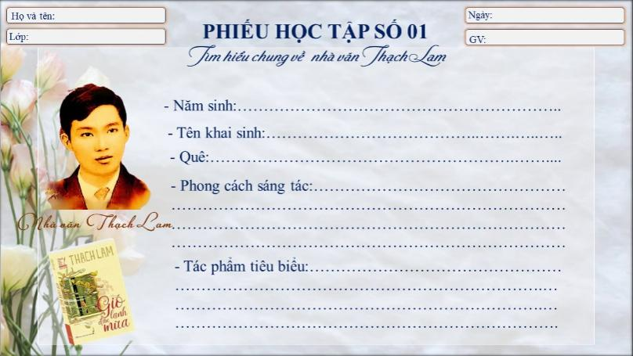  (?) Trình bày những thông tin chính về nhà văn Thạch Lam?  Bước 2: Thực hiện nhiệm vụ  GV gợi ý: Tra cứu trên Google để hoàn thiện PHT số 1  HS: Mở PHT số 1, xem lại thông tin trong PHT số 1.  Bước 3: Báo cáo thảo luận  GV: Mời HS trình bày sản phẩm (PHT số 1)  HS:  - Đại diện trình bày thông tin về nhà văn Thạch Lam  - Những HS còn lại lắng nghe, theo dõi bạn trình bày, sau đó nhận xét, bổ sung (nếu cần) cho sản phẩm của bạn.  Bước 4: Kết luận, nhận định (GV)  GV:  - Nhận xét phần chuẩn bị của HS, nhận xét sản phẩm trình bày của HS cũng như lời bổ sung của HS khác (nếu có).  - Chốt sản phẩm lên màn hình và chuyển dẫn sang nội dung tiếp theo. | 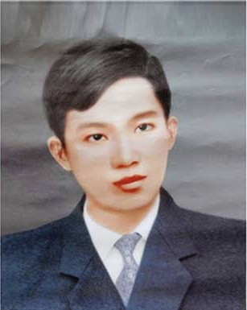  - Thạch Lam (1910 - 1942)  - Tên thật: Nguyễn Tường Vinh  - Quê: Hà Nội  - Văn của Thạch Lam không có tiếng súng của chiến tranh hay thúc sưu thuế mạnh mẽ như những nhà văn khác nhưng nó vẫn khắc họa được tâm trạng cùng cực, đau đớn của nhân vật khi phải đối diện với hiện thực cuộc sống. Các tác phẩm của ông thường đi vào cuộc sống của những người dân nghèo, ông khai thác nội tâm nhân vật một cách sâu sắc.
Chuyển dẫn: GV tập trung vào phong cách sáng tác để bình, kết nối sang phần 2
2. Tác phẩm
Mục tiêu:
- HS biết cách đọc và tóm tắt văn bản “Gió lạnh đầu mùa” của Thạch Lam
- Trình bày những thông tin chính về văn bản “Gió lạnh đầu mùa”:
+ Xuất xứ
+ Thể loại
+ Phương thức biểu đạt
+ Nhân vật chính
+ Ngôi kể
+ Các sự việc chính
+ Bố cục…
Nội dung:
GV: Sử dụng kĩ thuật đặt câu hỏi và yêu cầu học sinh (HS) thực hiện nhiệm vụ.
HS: Chuẩn bị phiếu học tập số 1 ở nhà và thực hiện nhiệm vụ của giáo viên (GV) giao.
Tổ chức thực hiện |  | Sản phẩm
a. Đọc, tóm tắt và tìm hiểu chú thích  Bước 1: Giao nhiệm vụ (GV)  - Hướng dẫn cách đọc  - Yêu cầu HS tóm tắt ngắn gọn văn bản  Bước 2: Thực hiện nhiệm vụ  GV:  - Yêu cầu HS đọc mẫu  - Yêu cầu HS khác nhận xét cách đọc  HS đọc mẫu  Bước 3: Báo cáo, thảo luận  - HS còn lại nghe, nhận xét về cách đọc của bạn  Bước 4: Kết luận, nhận định (GV)  - Nhận xét cách đọc và phần tóm tắt của HS  - Chốt cách đọc, chốt nội dung tóm tắt và chuyển dẫn chú thích  * Tóm tắt:  Sơn và Lan là hai chị em sinh ra trong một gia đình khá giả. Không giống như những đứa trẻ có điều kiện khác, hai chị em Sơn, Lan luôn hòa đồng, gần gũi với những đứa trẻ nghèo cùng phố huyện. Vào một ngày trời chuyển lạnh, hai chị em mặc áo ấm ra chợ chơi thấy Hiên – cô bé hàng xóm đang co ro bên cột quán với manh áo mong manh, rách tả tơi. Thấy vậy, hai chị em bèn đem tặng Hiên chiếc áo bông cũ. Chính chiếc áo bông ấy đã thắp sáng tình yêu thương, sưởi ấm cho Hiên cũng như những đứa trẻ nghèo nơi đây qua mùa đông giá rét. Câu chuyện đã để lại dư âm trong lòng độc giả, khiến độc giả vừa thấm thía nỗi khổ đau, bất hạnh, hoàn cảnh éo le của những con người nghèo khổ, vừa cảm nhận sâu sắc tình người ấm nồng, cao quý, thiêng liêng; từ đó thêm trân trọng cuộc sống này hơn.  Bước 1: Giao nhiệm vụ (GV)  - Yêu cầu HS mở PHT số 2  - Chia nhóm cặp đôi theo bàn  - Nhiệm vụ:  + Hoán đổi PHT cho nhau  + 1 phút HĐ cá nhân: xem lại PHT đã chuẩn bị  + 2 phút tiếp theo: trao đổi, chia sẻ để thống nhất nội dung trong PHT số 2  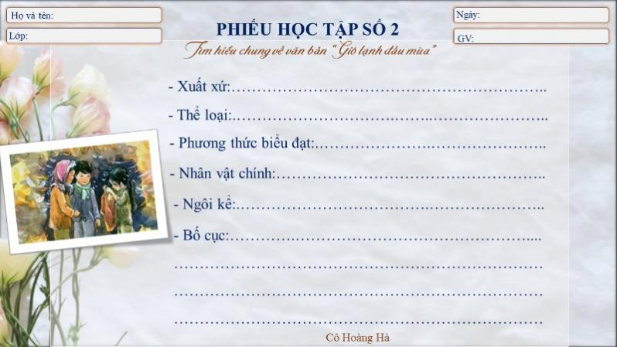  Bước 2: Thực hiện nhiệm vụ  GV gợi ý: Bằng sự chuẩn bị PHT ở nhà, em hãy đọc PHT của bạn xem có nội dung nào cần trao đổi hay không.  HS: Đọc PHT số 2 của bạn và đánh dấu nội dung khác biệt để trao đổi.  Bước 3: Báo cáo thảo luận  GV: Chỉ định một số cặp đôi trình bày sản phẩm (PHT số 2)  HS:  - Đại diện cặp đôi trình bày từng nội dung trong PHT số 2.  - Những cặp đôi còn lại lắng nghe, theo dõi bạn trình bày, sau đó nhận xét, bổ sung (nếu cần) cho sản phẩm cặp đôi của bạn.  Bước 4: Kết luận, nhận định (GV)  GV:  - Nhận xét từng nội dung của bạn, nhận xét sản phẩm trình bày của HS cũng như lời bổ sung của HS khác (nếu có).  - Chốt sản phẩm lên màn hình và chuyển dẫn sang nội dung tiếp theo. |  | a. Đọc, tóm tắt  b. Chú thích  - Xuất xứ: Trích trong tập truyện ngắn “Gió lạnh đầu mùa”, xuất bản năm 1937.  - Thể loại: truyện ngắn  - Phương thức biểu đạt: tự sự  - Ngôi kể: ngôi thứ ba  - Nhân vật chính: Sơn  - Các sự việc chính:  + Những cơn gió lạnh đầu mùa thổi đến phố chợ.  + Chị em Lan, Sơn xúng xính trong những chiếc áo ấm đắt tiền; những đứa trẻ nghèo hàng xóm vẫn mặc những chiếc áo mong manh thường ngày; riêng Hiên vẫn mặc chiếc áo rách tơi tả, đang co ro vì lạnh.  + Ái ngại về hoàn cảnh của Hiên, Sơn và Lan quyết định về nhà lấy áo bông của Duyên (đứa em xấu số), giấu mẹ, mang sang cho Hiên.  + Chuyện đến tai người nhà, Sơn và Lan sợ bị mẹ mắng. đi đòi lại áo không được, không dám về nhà.  + Mẹ Hiên mang áo bông sang nhà trả lại, may mắn được mẹ Sơn và Lan cho vay tiền mua áo ấm cho Hiên.  - Ngôi kể: ngôi thứ ba  - Bố cục: 3 phần  + Phần 1: từ đầu…rơm rớm nước mắt.  Cảnh sinh hoạt trong gia đình Sơn ngày gió đầu mùa.  + Phần 2: tiếp …ấm áp vui vui.  Cảnh hai chị em Sơn cùng vui chơi và chia sẻ áo ấm cho Hiên.  + Phần 3: phần còn lại  Sự lo lắng của Sơn và cảnh mẹ Hiên trả lại áo.

II. TÌM HIỂU CHI TIẾT : TIẾT 7
1. Bối cảnh của câu chuyện
Mục tiêu:
- HS tìm, phát hiện và nêu được những chi tiết về bối cảnh của câu chuyện.
+ Thời gian xảy ra câu chuyện
+ Cảnh vật …
- Nhận xét được bối cảnh của câu chuyện…
Nội dung:
GV sử dụng kĩ thuật vấn đáp, kĩ thuật khăn phủ bàn để hướng dẫn HS tìm hiểu về bối cảnh của câu chuyện.
HS suy nghĩ cá nhân, làm việc nhóm để hoàn thành nhiệm vụ học tập
Tổ chức thực hiện |  | Sản phẩm
a. Hoàn cảnh sống  Bước 1: Giao nhiệm vụ (GV)  HĐ cá nhân (GV đặt câu hỏi):  (?) Câu chuyện xảy ra trong thời gian nào?  HĐ nhóm  - GV chia nhóm lớp  - Yêu cầu mở PHT và hoàn thành PHT bằng cách trả lời câu hỏi sau:  (?) Tìm những chi tiết miêu tả khung cảnh thiên nhiên và hình ảnh con người ở hai thời điểm hôm trước và hôm sau?  (?) Chỉ ra biện pháp nghệ thuật được sử dụng? Qua đó em có nhận xét gì về bối cảnh của câu chuyện?  Bước 2: Thực hiện nhiệm vụ (HS)  GV hướng dẫn HS đọc đoạn văn số 1 và tìm chi tiết.  HS đọc SGK, tìm chi tiết  Bước 3: Báo cáo, thảo luận  HĐ cá nhân:  GV:  - Gọi HS trả lời câu hỏi  - Gọi HS nhận xét câu trả lời của bạn  HS:  - Đại diện trả lời câu hỏi  - HS còn lại lắng nghe, nhận xét và bổ sung cho câu trả lời của bạn (nếu cần).  HĐ nhóm  GV:  - Yêu cầu đại diện nhóm trình bày sản phẩm  - Yêu cầu các nhóm còn lại nhận xét và bổ sung cho sản phẩm của nhóm bạn (nếu cần).  HS:  - Nhóm đại diện trình bày sản phẩm học tập  - Các nhóm còn lại nhận xét và bổ sung cho sản phẩm của nhóm bạn (nếu cần).  Bước 4: Kết luận, nhận định (GV)  - Nhận xét câu trả lời/sản phẩm học tập và nhận xét của cá nhân/nhóm HS.  - Chốt, bình và chuyển dẫn sang nội dung tiếp theo. |  | * Thời gian: Buổi sáng đầu tiên của mùa đông.
  Hôm trước | Hôm sau
  - Thiên nhiên:  + Trời nắng ấm và hanh  + Nứt lẻ đất ruộng, làm khô những chiếc lá rơi.  - Con người: Sơn và chị chơi cỏ gà. | - Thiên nhiên:  + đất khô trắng  + Gió vi vu … bốc lên những làn bụi nhỏ.  + Trời không u ám, toàn một màu trắng đục.  + Những cây lan sắt lại vì rét.  - Con người:  + Chị và mẹ Sơn ngồi quạt hỏa lò.  + Mọi người đã mặc áo rét.
  NT: Miêu tả, liệt kê…
  - Trong cái hanh hao, giá lạnh khắc nghiệt của đầu đông. Con người cần sự ấm áp.
2. Cách xây dựng nhân vật trong truyện
Mục tiêu:
- HS tìm, phát hiện những chi tiết về bối cảnh của câu chuyện.
+ Thời gian xảy ra câu chuyện
+ Cảnh vật …
- Nhận xét được bối cảnh của câu chuyện…
Nội dung:
GV sử dụng kĩ thuật vấn đáp, kĩ thuật khăn phủ bàn để hướng dẫn HS tìm hiểu về bối cảnh của câu chuyện.
HS suy nghĩ cá nhân, làm việc nhóm để hoàn thành nhiệm vụ học tập
Tổ chức thực hiện | Sản phẩm
NV1:  * Bước 1: Chuyển giao nhiệm vụ  THẢO LUẬN NHÓM hoàn thành PHT  (Dự kiến khó khăn: Nếu HS gặp khó khăn, GV gợi dẫn bằng các câu hỏi nhỏ:  ? Tìm những chi tiết tái hiện sự quan sát của Sơn về các bạn và về em Hiên trong buổi sớm gió lạnh ấy?  ? Sơn đã có những lời nói, suy nghĩ, hành động gì với các bạn và với Hiên?  ? Sơn đã có ý nghĩ gì? Khi đợi chị Lan về lấy áo, tâm trạng Sơn như thế nào? Cảm xúc ấy giúp em hiểu gì về ý nghĩa của sự chia sẻ?  ? Nhân vật Sơn được tái hiện qua những phương diện nào?  ? Em cảm nhận được điều gì về nhân vật này?  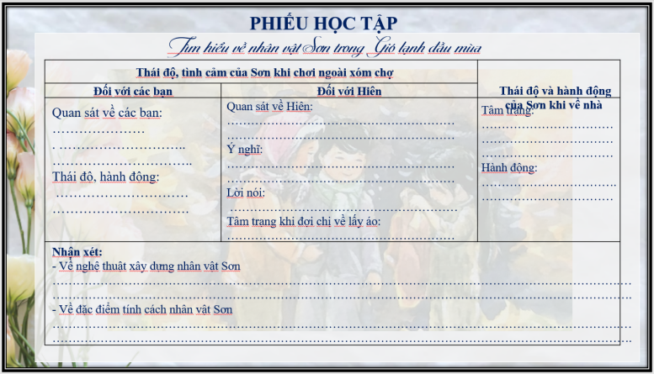  *Bước 2: Thực hiện nhiệm vụ.  HS:  + Hoạt động cá nhân 5 phút, hoàn thành PHT  + Thảo luận nhóm, thống nhất ý kiến, hoàn thành sản phẩm nhóm 5 phút.  + Cử đại diện chuẩn bị báo cáo sản phẩm.  Bước 3: Báo cáo, thảo luận  - Đại diện các nhóm báo cáo kết quả và bổ sung cho nhau.  - Giáo viên điều hành quá trình thảo luận.  Bước 4: Đánh giá, kết luận  - Học sinh tự đánh giá kết quả thực hiện nhiệm vụ.  - Giáo viên đánh giá, kết luận, bình đan xen trong quá trình chốt các ý:  => Sơn rất nhạy cảm, quan tâm đến các bạn (nhận ra cảnh nghèo của bọn trẻ xóm chợ khác hẳn cảnh sung túc của gia đình Sơn: trong khi chị em Sơn được mặc ấm áp, đẹp đẽ thì các bạn ăn mặc rách rưới, thiếu thốn đáng thương).  Sơn là một cậu bé nhân hậu, sống tình cảm, giàu lòng trắc ẩn, biết quan tâm và yêu thương bạn bè.  (hành động cho bạn áo ấm là hành động thể hiện yêu thương vô tư, trong sáng của Sơn. Có lẽ trong lòng Sơn nghĩ chiếc áo bông em Duyên không còn dùng được nữa ấy sẽ khiến Hiên ấm áp trong mùa đông giá rét.  Sự “ấm áp, vui vui” khi đợi chị về lấy áo là tâm trạng hạnh phúc ngọt ngào, ấm áp của sự trao tặng yêu thương, san sẻ sự đủ đầy).  -> Sơn là một cậu bé hồn nhiên, trong sáng ngây thơ.  (Hành động đòi lại áo không làm giảm bớt thiện cảm với nhân vật Sơn. Bởi vì đó là tâm lý và hành động bình thường của một đứa trẻ khi tự ý mang đồ dùng ở nhà đi cho người khác và sợ bị mẹ mắng).  Dự kiến câu trả lời theo hướng khác (vẫn chấp nhận nếu HS lí giải hợp lí): Hành động đó khiến em giảm bớt thiện cảm đối với nhân vật vì thấy Sơn trẻ con quá, đã cho bạn rồi còn đòi lại).  NV2/ TIẾT 8  * Bước 1: Chuyển giao nhiệm vụ  ? Trong phần kết truyện, mẹ Hiên và mẹ Sơn đã ứng xử như thế nào? Nhận xét về cách ứng xử đó của hai bà mẹ?  * Bước 2: HS thực hiện nhiệm vụ  HS trao đổi cặp đôi, hoàn thành câu trả lời  GV hỗ trợ nếu cần.  * Bước 3: Báo cáo, thảo luận.  HS đại diện cặp đôi báo cáo kết quả, HS cặp khác nhận xét, bổ sung nếu cần.  * Bước 4: Kết luận, nhận định.  GV nêu kết luận, chuyển dẫn sang nhiệm vụ mới.  NV 3: Tổng kết nội dung và nghệ thuật  B1. Chuyển giao nhiệm vụ (GV)  ? Nhắc lại những thành công về nghệ thuật của văn bản?  ? Khái quát nội dung chính của văn bản?  ? Câu chuyện gợi lên trong em những suy nghĩ và tình cảm như thế nào?  Em rút ra bài học gì cho bản thân sau khi học xong truyện ngắn?  B2: Thực hiện nhiệm vụ  HS làm việc theo cặp để hoàn thành nhiệm vụ.  GV theo dõi, quan sát HS thảo luận, hỗ trợ (nếu HS gặp khó khăn).  B3: Báo cáo, thảo luận  HS đại diện cặp đôi báo cáo kết quả, HS cặp khác theo dõi, nhận xét và bổ sung (nếu cần).  B4: Kết luận, nhận định  - GV nhận xét thái độ và kết quả làm việc của cả lớp | 1. Nhân vật Sơn  2. Những người mẹ  - Mẹ Hiên:  Mang trả mẹ Sơn chiếc áo bông  -> Cách ứng xử thể hiện đức tính "đói cho sạch, rách cho thơm" của một người mẹ tuy nghèo nhưng giàu lòng tự trọng.  - Mẹ Sơn:  + Nhìn con nghiêm nghị bảo: Kìa, hai cô cậu đã về kia. Thế áo bông của tôi đâu mà tự tiện đem cho đấy?  + Cho mẹ Hiên mượn tiền để may áo cho Hiên.  + Vẫy hai con lại gần, rồi âu yếm ôm vào lòng mà bảo "Hai con tôi quý quá, dám tự do lấy áo đem cho người ta không sợ mẹ mắng ư?"  -> Cách ứng xử của một người mẹ vừa nghiêm khắc, vừa ấm áp yêu thương (giúp các con hiểu rằng: không nên tự tiện lấy áo đem cho mà cần phải xin phép mẹ; nhưng mẹ vui vì các con biết chia sẻ, giúp đỡ người khác).  -> Cách ứng xử của một người nhân hậu, tế nhị.  (Tấm lòng, việc làm của mẹ Sơn khiến câu chuyện viết về thời điểm gió lạnh đầu mùa nhưng thơm thảo, ấm áp tình người).  III. TỔNG KẾT:  1. Nghệ thuật:  - Xây dựng cốt truyện nhẹ nhàng nhưng hấp dẫn; bố cục theo dòng cảm xúc của nhân vật.  - Cách xây dựng nhân vật qua nhiều phương diện.  - Sự quan sát, lối miêu tả tinh tế để tái hiện sự đổi thay của thời tiết, cảnh vật lúc giao mùa đồng thời thể hiện được tâm hồn tinh tế, nhạy cảm của nhân vật Sơn  2. Nội dung  - Truyện kể về những con người trong xóm chợ khi gió lạnh đầu mùa về. Qua đó, Thạch Lam ca ngợi tình yêu thương chia sẻ ấm áp, trong trẻo của con người với con người.  3. Ý nghĩa  - Truyện gửi gắm bài học về tình yêu thương, chia sẻ.  - Nhắc nhở mỗi người về đạo lí tốt đẹp của dân tộc: “Thương người như thể thương thân”.  4. Cách đọc hiểu truyện ngắn hiện đại:  Bước 1: Đọc kĩ truyện  Bước 2: Tóm tắt được nội dung văn bản  Bước 3: Xác định nhân vật chính là ai? Nhân vật được nhà văn thể hiện qua những phương diện nào?  Bước 3 Liên hệ bài học bản thân, liên hệ thực tiễn và thông điệp rút ra: Truyện giúp em hiểu được điều gì và tác động đến tình cảm của em như thế nào?
  Thái độ và tình cảm của Sơn khi chơi ngoài xóm chợ |  | Thái độ và tình cảm của Sơn khi về nhà
  Đối với các ban | Đối với Hiên | Thái độ và tình cảm của Sơn khi về nhà
  Quan sát về các bạn:  - Các bạn mặc không khác gì mọi ngày, những bộ quần áo nâu đã vá nhiều chỗ; môi chúng tím tái, da thịt thâm đi, người run lên, hàm răng va đập vào nhau;  - Chúng vui mừng khi thấy chị em Sơn, nhưng vẫn đứng xa, không dám vồ vập;  - Thái độ và hành động:  Sơn và chị vẫn thân mật chơi đùa, chứ không kiêu kì và khinh khỉnh như các em họ của Sơn. | Quan sát về Hiên:  Hiên co ro đứng bên cột quán”, chỉ mặc có “manh áo rách tả tơi hở cả lưng và tay”;  Ý nghĩ:  - Sơn chợt nhớ ra mẹ cái Hiên rất nghèo, chỉ có nghề mò cua bắt ốc; động lòng thương;  - Một ý nghĩ tốt thoáng qua trong trí.  Lời nói:  “Hay là chúng ta đem cho nó cái áo bông cũ, chị ạ.”  Tâm trạng khi đợi chị về lấy áo:  Lòng tự nhiên thấy ấm áp, vui vui.” | Tâm trạng:  lo sợ bị mẹ mắng.  Hành động:  vội vã đi tìm hiên để đòi lại chiếc áo bông cũ
  Nhận xét:
  Về NT xây dựng nv: NV Sơn được xây dựng qua nhiều phương diện như hành động, lời nói nhưng chủ yếu qua tâm trạng, cảm xúc
  Về đặc điểm tính cách NV:
  - Sơn là một cậu bé nhân hậu sống tình cảm.
  - Là một cậu bé hồn nhiên, ngây thơ, trong sáng.
GV bình giảng: Thạch Lam sử dụng lồng ghép nhiều yếu tố miêu tả: nhìn ra ngoài sân, Sơn thấy đất khô trắng, luôn luôn cơn gió vi vu làm bốc lên những màn bụi nhỏ, thổi lăn tăn những cái lá khô lạo xạo. Trời không u ám, toàn một màu trắng đục. Những cây lan trong chậu, lá rung động và hình như sắt lại vì rét[…]. Gió thổi mạnh làm Sơn thấy lạnh và cay mắt. Nhưng chân trời trong hơn mọi hôm, những làng ở xa, Sơn thấy rõ như gần. Mặt đất rắn lại và nứt nẻ những đường nho nhỏ, kêu vang lên tanh tách dưới nhịp guốc của hai chị em…
- HOẠT ĐỘNG 3: LUYỆN TẬP
a. Mục tiêu: HS làm được bài tập sau khi học xong văn bản
b. Nội dung: HS làm việc theo 3 nhóm, giải quyết câu hỏi và bài tập GV đưa ra.
c. Sản phẩm: Câu trả lời của HS.
d. Tổ chức thực hiện hoạt động.
1. Một vài điểm giống nhau và khác nhau giữa hai nhân vật cô bé bán diêm (Cô bé bán diêm - An-đec-xen) và Hiên (Gió lạnh đầu mùa- Thạch Lam) về hoàn cảnh sống, về số phận,…
2. Tìm những câu ca dao, tục ngữ nói về tình yêu thương giữa con người với con người trong xã hội?
3. Theo em, khi cho đi yêu thương và nhận lại yêu thương chúng ta cần có thái độ như thế nào?
Dự kiến sản phẩm:
1. Một vài điểm giống nhau và khác nhau giữa hai nhân vật cô bé bán diêm (Cô bé bán diêm – An-đec-xen) và Hiên (Gió lạnh đầu mùa- Thạch Lam) về độ tuổi, dáng vẻ bề ngoài, hoàn cảnh sống, số phận, kết thúc của từng nhân vật,…
* Giống nhau: Đều là những cô bé có hoàn cảnh nghèo khó, thiếu thốn, không được hưởng một cuộc sống có "cơm no áo ấm".
* Khác nhau:
- Cô bé bán diêm: Có cuộc sống bất hạnh, không có sự yêu thương, bảo vệ của gia đình. Em phải tự mình kiếm tiền mang về cho bố, nếu không có tiền sẽ không được về nhà. Số phận của em là một số phận đầy bi kịch khi em đã không thể chống chọi được sự khắc nghiệt của cuộc sống, đã chết đi, về với vòng tay yêu thương của bà
- Hiên: Em vẫn có mẹ bên cạnh chăm sóc, vẫn có bạn bè, có hai chị em Sơn quan tâm, yêu thương và đùm bọc, được sống trong sự ấm áp của tình người.
2. Một số câu ca dao, tục ngữ: Thương người như thể thương thân; Lá lành đùm lá rách; Bầu ơi thương lấy bí cùng/Tuy rằng khác giống nhưng chung một giàn…
3. Khi cho đi yêu thương cần có thái độ đồng cảm, chân thành, tự nguyện,…
Khi nhận yêu thương cần trân trọng, biết ơn và lan tỏa tình yêu thương đó…
GV:
Các em thân mến:
Câu chuyện “Gió lạnh đầu mùa” khép lại nhưng dư âm trong lòng độc giả còn mãi về hoàn cảnh éo le của những con người nghèo khổ và đặc biệt là tình người ấm nồng, cao quý, thiêng liêng.
“Thương người như thể thương thân” là một truyền thống đạo lí tốt đẹp của dân tộc ta. Ngày nay, truyền thống đó vẫn được bồi đắp, được làm đẹp thêm bởi những nghĩa cử cao đẹp. Đó là sự sẻ chia của đồng bào cả nước đối với miền Trung, là tình yêu thương bệnh nhân đến quên mình của các y bác sĩ trong đại dịch Covid-19,…Tất cả như cùng nhau viết nên những câu chuyện cổ tích giữa đời thường. Chúng ta hãy cùng nhau truyền đi thông điệp: Cho đi yêu thương, nhận lại yêu thương và lan tỏa yêu thương.
4. HOẠT ĐỘNG 4: VẬN DỤNG
a. Mục tiêu: HS hiểu được kiến thức trong bài học để vận dụng vào thực tế.
b. Nội dung: HS làm việc cá nhân, đưa ra suy nghĩ, cảm nhận của bản thân về một vấn đề GV đặt ra.
c. Sản phẩm: Đoạn văn của học sinh.
d. Tổ chức thực hiện:
HOẠT ĐỘNG CỦA GV - HS | NỘI DUNG CẦN ĐẠT
* GV giao nhiệm vụ:  Từ văn bản: Gió lạnh đầu mùa. Hãy viết một đọan văn trình bày suy nghĩ của em về ý nghĩa của tình yêu thương con người trong cuộc sông?  * Thực hiện nhiệm vụ: HS hoạt động cá nhân hoàn thành sản phẩm ở nhà  * Báo cáo, thảo luận: GV khuyến khích HS chia sẻ sản phẩm trên lớp  * Kết luận | V. VẬN DỤNG  Từ văn bản: Gió lạnh đầu mùa. Hãy viết một đọan văn trình bày suy nghĩ của em về ý nghĩa của tình yêu thương con người trong cuộc sông?

Hướng dẫn viết đoạn văn (nội dung cụ thể trong phiếu học tập)
a. Nội dung:
*Mở đoạn: Giới thiệu vấn đề
* Thân đoạn:
- Giải thích tình yêu thương con người
- Ý nghĩa của tình yêu thương
- Phản đề
* Kết đoạn:
- Bài học bản thân rút
- Hình thức:
- Đúng hình thức một đoạn văn, đảm bảo số câu theo yêu cầu, chữ viết rõ ràng, trình bày sạch sẽ, diễn đạt mạch lạc, không mắc lỗi chính tả...
* HƯỚNG DẪN VỀ NHÀ
- THTV “ Trợ từ, thán từ”
- Tìm hiểu phần tri thức NV về trợ từ, thán từ
- Trả lời các câu hỏi tìm hiểu.

Ngày soạn: 30/8 /2024 | Dạy | Ngày | 20/9/2024
Ngày soạn: 30/8 /2024 | Dạy | Tiết | 3
Ngày soạn: 30/8 /2024 | Dạy | Lớp | 8A

TIẾT 9 – THỰC HÀNH TIẾNG VIỆT
TRỢ TỪ, THÁN TỪ

I. MỤC TIÊU
1. Mục tiêu chung
1. 1- Kiến thức:
- Hiểu được thế nào là trợ từ, thế nào là thán từ.
- Đặc điểm và cách sử dụng trợ từ, thán từ.
1. 2. Về năng lực:
- Nhận diện được trợ từ, thán từ của một số yếu tố ngôn ngữ trong câu hoặc trong văn bản.
- Xác định được trợ từ, thán từ trong câu hoặc trong văn bản
- Sử dụng trợ từ, thán từ trong các trường hợp giao tiếp cụ thể.
- Rèn kỹ năng nói và viết phù hợp trong câu văn, đồng thời có khả năng lĩnh hội chính xác nội dung, mục đích của trợ từ, thán từ trong tình huống cụ thể.
1. 3- Về phẩm chất.
- Nhân ái: Yêu ngôn ngữ của dân tộc, có trách nhiệm giữ gìn sự trong sáng của tiếng Việt.
- Chăm chỉ: tìm tòi vốn từ vựng tiếng Việt trong nói và viết.
II. THIẾT BỊ DẠY HỌC VÀ HỌC LIỆU
1. GV: bài giảng điện tử,phiếu học tập, bảng phụ.
2. Học sinh: Sgk, phiếu học tập, ....
III. TIẾN TRÌNH DẠY HỌC:

1. HOẠT ĐỘNG 1: MỞ ĐẦU
a) Mục tiêu: Tạo hứng thú cho HS, thu hút HS sẵn sàng thực hiện nhiệm vụ học tập của mình. HS khắc sâu kiến thức nội dung bài học.
b) Nội dung:
GV sử dụng KT đặt câu hỏi để hỏi HS, sau đó kết nối với nội dung của tiết đọc – hiểu văn bản.
HS quan sát hình ảnh, suy nghĩ cá nhân và trả lời câu hỏi của giáo viên.
c) Sản phẩm: câu trả lời của HS.
- HS nói được ý nghĩa của từ “những” dùng để nhấn mạnh ý, a được dùng để bộc cảm xúc vui mừng khi mẹ về.
d) Tổ chức thực hiện:

HOẠT ĐỘNG CỦA GV VÀ HS | NỘI DUNG CẦN ĐẠT
Bước 1: Chuyển giao nhiệm vụ  - GV đưa ra 2 ví dụ :  1- Hôm nay con được những 2 điểm 9.  2- A, mẹ đã về !  ?/ Em hãy tìm trong 2 câu trên, từ nào được dùng để nhấn mạnh ý và từ nào được dùng để bộc lộ tình cảm cảm xúc ?  => Từ những được dùng để nhấn mạnh ý : Được nhiều điểm 9, còn từ a được dùng để bộc cảm xúc vui mừng khi mẹ về.  Bước 2: Thực hiện nhiệm vụ  - Học sinh thảo luận, cử đại diện trình bày.  - Giáo viên: Quan sát, theo dõi quá trình học sinh thực hiện, gợi ý nếu cần  Bước 3: Báo cáo, thảo luận  + HS trình bày sản phẩm  + GV gọi hs nhận xét, bổ sung phần trình bày cho phần trả lời của bạn.  Bước 4: Đánh giá kết quả thực hiện nhiệm vụ  - Học sinh nhận xét, bổ sung, đánh giá  - Giáo viên nhận xét, đánh giá  - GV nhận xét và giới thiệu bài học: Trong đời sống ta vẫn sử dụng một số từ để nhấn mạnh điều ta muốn nói hay để bày tỏ cảm xúc của mình. Những từ đó chính là trợ từ và thán từ. Vậy trợ từ, thán từ là gì? Bài học này sẽ giúp các em trả lời câu hỏi đó. | - Tạo hứng thú giúp HS vào bài mới.
2. HOẠT ĐỘNG 2: HÌNH THÀNH KIẾN THỨC MỚI
a. Mục tiêu:
- Khái niệm của trợ từ, thán từ.
- Hiểu và biết cách sử dụng trợ từ, thán từ.
b. Nội dung:
- Kiến thức về trợ từ, thán từ
c. Sản phẩm học tập:
- Phiếu học tập cá nhân, bảng kết quả hoạt động nhóm.
- Sơ đồ tư duy của học sinh.
d. Tổ chức thực hiện:
HOẠT ĐỘNG CỦA GV VÀ HS | DỰ KIẾN SẢN PHẨM
I. GV hướng dẫn HS tìm hiểu kiến thức về trợ từ, thán từ.  Nhiệm vụ 1. Trợ từ  Bước 1: Chia nhóm, chuyển giao nhiệm vụ:  - GV trình chiếu Ngữ liệu ( BT1, SGK trang 24) -> Y/c học sinh đọc VD và thực hiện các yêu cầu của phiếu học tập sau :  + Cả lớp chia thành 4 nhóm.  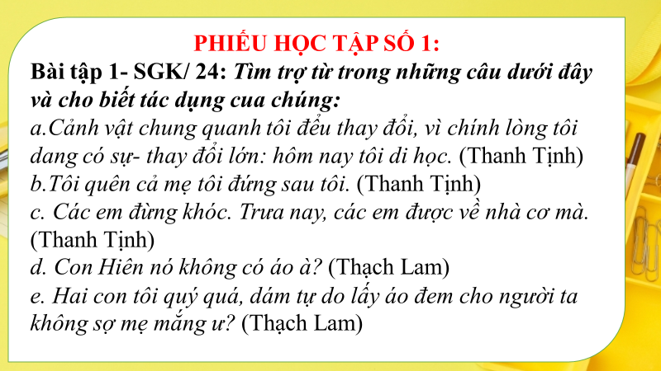  Bước 2: Thực hiện nhiệm vụ:  + HĐ cá nhân:  + Trao đổi nhóm: 3’  - GV quan sát, đôn đốc, hỗ trợ HS ( nếu cần)  Bước 3: Báo cáo, thảo luận:  + Đại diện nhóm trình bày kết quả.  + Nhóm khác nhận xét, bổ sung.  * GV đưa thêm một số ví dụ để HS phân tích:  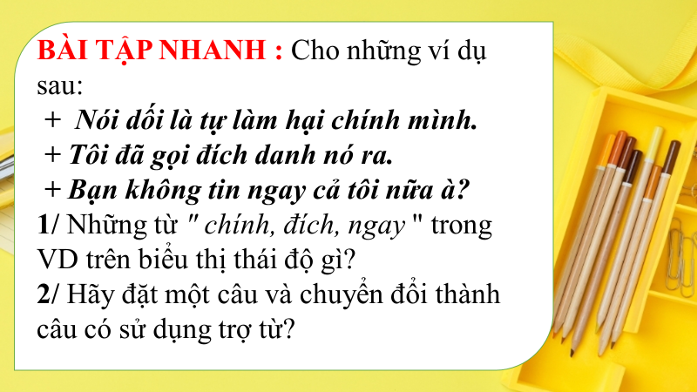  * GV nhấn mạnh một số lưu ý khi xác định Trợ từ ( rút ra từ BT trên) như sau:  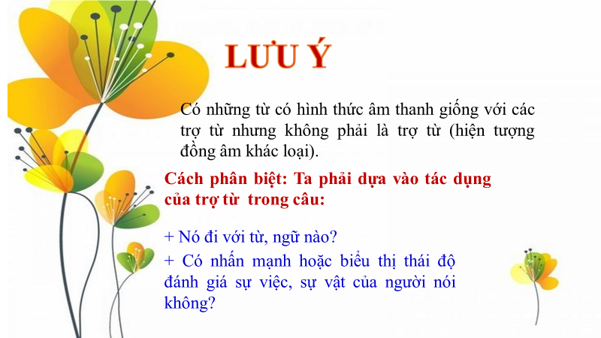  Bước 2: Thực hiện nhiệm vụ:  HĐ cá nhân : 1’.  - GV quan sát, đôn đốc, hỗ trợ HS ( nếu cần)  Bước 3: Báo cáo, thảo luận:  Đại diện HS trình bày kết quả.  Bước 4: Kết luận, nhận định.  *) Hoạt động cá nhân: Từ việc tìm hiểu các từ trên, hãy cho biết trợ từ là gì?  - GV tổ chức cho HS trình bày, nhận xét,đánh giá, chấm chéo bài của nhau  - GV nhận xét, đánh giá, kết luận:  + Trợ từ là những từ được thêm vào câu để nhấn mạnh hoặc biểu thị thái độ, tình cảm, sự đánh giá hay mục đích phát ngôn của người nói (người viết). Trợ từ gồm hai nhóm:  + Trợ từ đi kèm các từ ngữ trong câu (chính, đích, ngay cả, chỉ, những,...).  Ví dụ: Từ chính trong câu “Chính mắt con trông thấy nó.” (Nguyễn Công Hoan) nhấn mạnh vào sự vật nêu ở chủ ngữ (mắt con).  Ví dụ 2: Trong câu “San ăn những hai quả chuối.” (Nam Cao), từ những biểu thị sự đánh giá vé số lượng sự vật: ăn hai quả chuối là nhiều.  + Trợ từ ở cuối câu (à, ạ, ư, nhỉ, nhé, nào, cơ, cơ mà, thôi,...). Ví dụ: Từ nhé trong câu “Em thắp đèn lên chị nhé?" (Thạch Lam) vừa thể hiện mục đích hỏi, vừa biểu thị tình cảm thân mật của người nói. | I- Hình thành tri thức.  1.Trợ từ  a. Phân tích VD  * Nhận xét:  a) Trợ từ: chính  - Tác dụng: biểu thị nhấn mạnh sắc thái của chủ ngữ “lòng tôi”.  b) Trợ từ: cả  - Tác dụng: biểu thị nhấn mạnh về mức độ cao, ý bao hàm.  c) Trợ từ: cơ mà  - Tác dụng: biểu thị tình cảm ân cần, nhẹ nhàng của ông đốc khi nói với các em học sinh.  d) Trợ từ: à  - Tác dụng: biểu thị mục đích hỏi và tình cảm của Lan khi nói chuyện với Hiên.  e) Trợ từ: ư  - Tác dụng: biểu thị mục đích hỏi và tình cảm thân mật của mẹ với hai người con.  * Dự kiến sản phẩm:  1/ - Từ " chính, đích, ngay " nhấn mạnh đối tượng được nói đến: mình, danh, tôi).  2/ - Thầy HT tặng tôi quyển sách này  -> Chính thầy HT…(nhấn mạnh người tặng và bộc lộ niềm tự hào).  - Tôi không biết đến việc này.  -> Ngay tôi cũng…(nhấn mạnh ý người gần gũi nhất, trách móc ai đó đã không cho mình biết việc đó).  b/ Kết luận:  + Trợ từ là những từ được thêm vào câu để nhấn mạnh hoặc biểu thị thái độ, tình cảm, sự đánh giá hay mục đích phát ngôn của người nói (người viết). Trợ từ gồm hai nhóm:  + Trợ từ đi kèm các từ ngữ trong câu (chính, đích, ngay cả, chỉ, những,...).
Nhiệm vụ 2. Thán từ  Bước 1: Chuyển giao nhiệm vụ:  *) Phân tích ngữ liệu  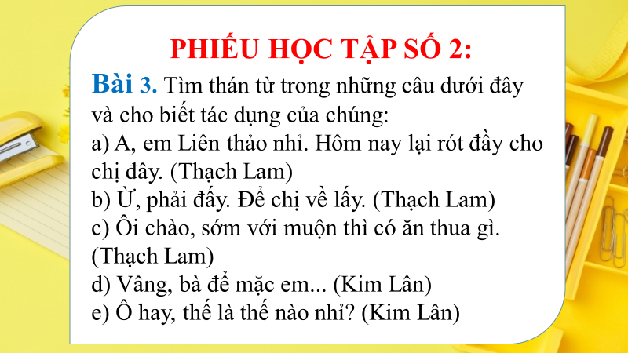  Bước 2: Thực hiện nhiệm vụ:  HĐ cá nhân : 1’’. Trao đổi cặp: 2’  - GV quan sát, đôn đốc, hỗ trợ HS ( nếu cần)  Bước 3: Báo cáo, thảo luận:  Đại diện cặp trình bày kết quả.  BÀI TẬP NHANH: GV đưa thêm một số ví dụ để HS phân tích: Các thán từ in đậm trong những câu sau đây bộc lộ những cảm xúc gì?  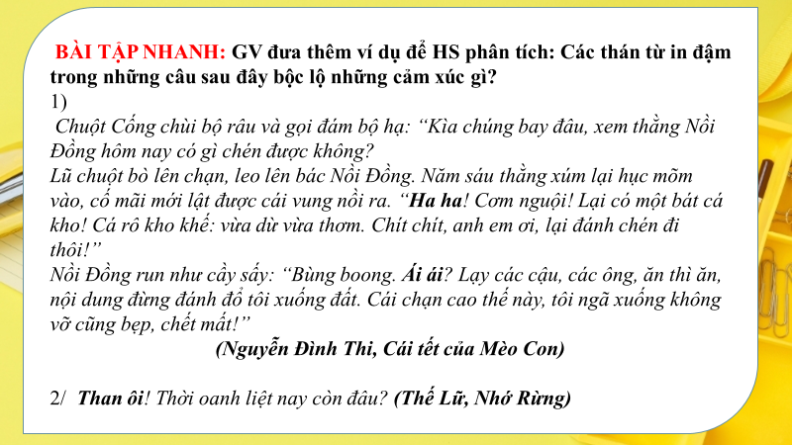 | 2/ Thán từ.  a/ Phân tích ngữ liệu : Bài tập 3, SGK trang 25  * Nhận xét:  a. A => Thể hiện sự ngạc nhiên của người nói  b. Ừ, phải đấy => Nó dùng để gọi và đáp trong giao tiếp.  c. Ôi chào => Bộc lộ cảm xúc, tình cảm của người nói.  d. Vâng => Nó dùng để gọi và đáp trong giao tiếp.  e. Ô hay => Bộc lộ cảm xúc, tình cảm của người nói.  BÀI TẬP NHANH:  thành phần biệt lập của câu)
Bước 4: Kết luận, nhận định.  - GV tổ chức cho HS trả lời, nhận xét, đánh giá và chấm chéo bài của nhau.  - Hoạt động cá nhân: Từ việc tìm hiểu các câu hỏi trên, em hãy cho biết: Thán từ là gì? Có mấy loại thán từ?  - GV nhận xét, đánh giá, kết luận.  + Như vậy thán từ có khả năng làm thành một câu độc lập. Thán từ cũng có lúc làm thành phần biệt lập của câu.  + Thán từ biểu lộ tình cảm, cảm xúc (a, ái, a ha, ối, ô hay, than ôi,...). Ví dụ: “ôi, con đã cho bố một bất ngờ quá lớn.” (Tạ Duy Anh), “ơ hay! Mợ giận tôi đấy à?” (Nguyễn Công Hoan).  + Thán từ gọi đáp (này, ơi, dạ, vâng, ừ,...). Ví dụ: “Vâng! ông giáo dạy phải!” (Nam Cao). | b/ Kết luận :  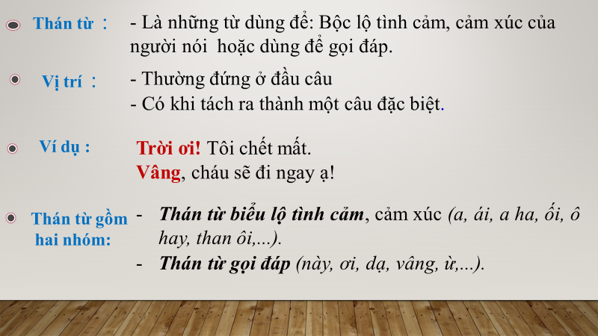
3.HOẠT ĐỘNG 3: LUYỆN TẬP
a. Mục tiêu: HS được luyện tập để khái quát lại kiến thức đã học trong bài, áp dụng kiến thức để làm bài tập.
b. Nội dung:
- HS vận dụng kiến thức về Trợ từ, thán từ để làm bài tập.
- Giáo viên hướng dẫn học sinh làm tập SGK
c. Sản phẩm học tập: HS tiếp thu kiến thức và câu trả lời của HS
d. Tổ chức thực hiện:
Hoạt động 3: Luyện tập, củng cố.
Bước 1: Chia nhóm, chuyển giao nhiệm vụ:  Trò chơi: “ KHỈ CON LEO CÂY”  Luật chơi: Chia lớp thành 2 đội. Mỗi đội 4 HS. Đội nào đanh đụơc quyền trả lời nhanh và nhiều câu đúng thì đội đó chiến thắng.  - Mỗi câu trả lời đúng tương đương với 1 điểm  1/ Giải thích nghĩa của trợ từ in đậm trong câu sau“Mặc dầu non 1 năm ròng mẹ tôi không gửi cho tôi lấy một lá thư nhắn người thăm tôi lấy một lời và gửi cho tôi lấy một đồng quà.”  2/ Giải thích nghĩa của trợ từ in đậm trong câu sau “Hai đứa mê nhau lắm. Bố mẹ đứa con gái biết vậy, nên cũng bằng lòng gả. Nhưng họ thách nặng quá: nguyên tiền mặt phải một trăm đồng bạc, lại còn cau, còn rượu…cả cưới nữa thì mất đến cứng hai trăm bạc.”  3/ Thán từ in đậm trong câu sau đây bộc lộ cảm xúc gì:“Lũ chuột bò lên chạn, leo lên bác Nồi Đồng. Năm sáu thằng xúm lại húc mõm vào, cố mãi mới lật được cái vung nồi ra. “Ha ha! Cơm nguội! Lại có một bát cá kho! Cá rô kho khế: vừa dừ vừa thơm. Chít chít, anh em ơi, lại đánh chén đi thôi!”.  4/ Thán từ in đậm trong câu sau đây bộc lộ cảm xúc gì:“Than ôi! Thời oanh liệt nay còn đâu?”  5/ Giải thích câu tục ngữ: “Gọi dạ bảo vâng”  6/ Giải thích nghĩa của trợ từ in đậm trong câu sau “Tính ra cậu Vàng cậu ấy ăn khỏe hơn cả tôi, ông giáo ạ!”  7/ Giải thích nghĩa của trợ từ in đậm trong câu sau“Rồi cứ mỗi năm rằm tháng tám / Tựa nhau trông xuống thế gian cười”  8/ Các thán từ in đậm trong những câu sau đây bộc lộ cảm xúc gì: “Bác Nồi Đồng run như cầy sấy: “Bùng boong. Ái ái! Lạy các cậu, các ông, ăn thì ăn, nhưng đừng đánh đổ tôi xuống đất. Cái chạn cao thế này, tôi ngã xuống không vỡ cũng bẹp, chết mất!”.  9/ Thán từ in đậm trong câu sau đây bộc lộ cảm xúc gì: “Chao ôi! Đối với những người ở quanh ta, nếu ta không cố tìm mà hiểu họ, thì ta chỉ thấy họ gàn dở, ngu ngốc, bần tiện, xấu xa, bỉ ổi,… toàn những cớ để cho ta tàn nhẫn; không bao giờ ta thấy họ là những người đáng thương; không bao giờ ta thương….”  Bài tập 4/25 /SGK  Bước 2: Thực hiện nhiệm vụ:  + HĐ cá nhân : 2’.  + Trao đổi cặp đôi : 1’  - GV quan sát, đôn đốc, hỗ trợ HS ( nếu cần)  Bước 3: Báo cáo, thảo luận:  Đại diện nhóm trình bày kết quả.  Nhóm khác nhận xét, bổ sung.  4: Kết luận, nhận định.  - GV tổ chức cho HS nhận xét, chấm chéo bài của nhau.  - GV nhận xét, bổ sung, đánh giá và cho điểm. | III- Luyện tập.  Bài tập 2/24,25 :  a. Từ cả không phải là trợ từ. Cụm từ cả ngày biểu thị một ngày xuyên suốt.  b. Từ cả là trợ từ, biểu thị với mức độ cao, ý bao hàm, có nghĩa chỉ ở đây rất đông người.  c. Từ chính là trợ từ, nhấn mạnh vào thời gian, thời điểm nói đến, có nghĩa chỉ tại thời điểm này.  d. Từ chính không phải là trợ từ. Cụm từ nhân vật chính biểu thị là nhân vật điển hỉnh, then chốt của cốt truyện, từ chính bổ sung ý nghĩa cho danh từ nhân vật.  -> Các từ: “cả” ví dụ b và “chính” ví dụ c là thán từ.  Bài 4:  a. “ ấy” : Không phải thán từ vì nó không bộc lộ cảm xúc của người nói hay dùng để gọi và đáp trong giao tiếp.  b. “ Ấy” : Là thán từ vì nó là từ biểu lộ cảm xúc về mức độ của sự việc.  c. “ này” : Không phải thán từ vì từ không bộc lộ cảm xúc của người nói hay dùng để gọi và đáp trong giao tiếp. Từ này trong trường hợp câu trên chỉ biểu thị nhấn mạnh cho sự việc được nhắc đến tại thời điểm hiện tại của người nói.  d. “ Này” : Là thán từ vì nó dùng để gọi và đáp trong giao tiếp.
4. HOẠT ĐỘNG 4. VẬN DỤNG
a- Mục tiêu: Vận dụng kiến thức vào làm bài.
b- Nội dung: Kiến thức về Trợ từ, thán từ.
c- Sản phẩm: Bài tập cá nhân.
d- Tổ chức thực hiện:
Bước 1: Chuyển giao nhiệm vụ:  * HS LÀM VIỆC CÁ NHÂN:  Bài 5/ 25 : Viết đoạn văn (khoảng 6 – 8 dòng) kể về một kỉ niệm của em , trong đó có sử dụng ít nhất một trợ từ hoặc một thán từ. Chỉ ra trợ từ (hoặc thán từ) trong đoạn văn đó.  Bước 2: Thực hiện nhiệm vụ:  - HĐ cá nhân : 5’’.  - Giáo viên: Quan sát, theo dõi quá trình học sinh thực hiện, gợi ý nếu cần  Bước 3: Báo cáo, thảo luận:  - Đại diện HS trình bày kết quả trên lớp  - HS khác lắng nghe, nhận xét và chia sẻ ý kiến.  Bước 4: Kết luận, nhận định  - GV tổ chức cho HS nhận xét, chấm chéo bài của nhau.  - GV nhận xét, bổ sung, đánh giá và cho điểm. | IV. VẬN DỤNG  * Gv hướng dẫn HS cách viết đoạn văn đảm bảo hình thức và yêu cầu nội dung của đoạn văn
*Hướng dẫn chuẩn bị bài sau: VB Người mẹ vườn cau
- Đọc VB
- Tìm hiểu tác giả, tác phẩm
- Tóm tắt truyện
- Trả lời các câu hỏi tìm hiểu VB

Ngày soạn: 30/8 /2024 | Dạy | Ngày | 20/9/2024  23/9/2024
Ngày soạn: 30/8 /2024 | Dạy | Tiết | 5,3
Ngày soạn: 30/8 /2024 | Dạy | Lớp | 8B

Tiết 10, 11: Thực hành đọc hiểu
Văn bản: NGƯỜI MẸ VƯỜN CAU
– Nguyễn Ngọc Tư –
I. MỤC TIÊU
1. Mục tiêu chung
1. 1. Kiến thức
- HS xác định được ngôi kể, đề tài, nhan đề Người mẹ vườn cau.
- Hiểu được chủ đề, tình huống truyện gợi ra qua hình ảnh người mẹ vườn cau.
- Trình bày suy nghĩ, cảm nhận của cá nhân về văn bản Người mẹ vườn cau.
1.2. Năng lực
- Giao tiếp và hợp tác trong làm việc nhóm và trình bày sản phẩm nhóm.
- Phát triển khả năng tự chủ, tự học qua việc đọc và hoàn thiện phiếu học tập ở nhà.
- Giải quyết vấn đề và tư duy sáng tạo trong việc chủ động tạo lập văn bản.
- Năng lực hợp tác khi trao đổi, thảo luận về thành tựu nội dung, nghệ thuật, ý nghĩa của văn bản.
1.3 Phẩm chất:
- Giúp HS rèn luyện bản thân phát triển các phẩm chất tốt đẹp: nhận thức được ý nghĩa của tình yêu thương; biết quan tâm, chia sẻ với mọi người; lòng yêu nước, lòng biết ơn thế hệ cha ông đi trước, trân trọng lịch sử của dân tộc
II. THIẾT BỊ DẠY HỌC VÀ HỌC LIỆU
- Thiết bị: Máy tính, máy chiếu…
- Học liệu: Video, hình ảnh, phiếu học tập có liên quan đến nội dung của tiết học.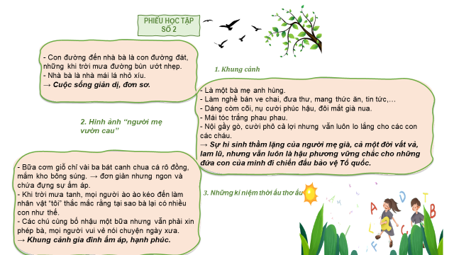
III. TIẾN TRÌNH DẠY HỌC
TIẾT 10
1. HOẠT ĐỘNG MỞ ĐẦU :
a. Mục tiêu: Tạo tâm thế, tạo hứng thú cho HS, thu hút HS sẵn sàng thực hiện nhiệm vụ học tập của mình. HS khắc sâu kiến thức nội dung bài học.
b. Nội dung: GV đặt cho HS trả lời những câu hỏi mang tính gợi mở vấn đề.
c. Sản phẩm: Nhận thức và thái độ học tập của HS.
d. Tổ chức thực hiện:
- GV đặt câu hỏi gợi dẫn, yêu cầu HS: Kể tên một số văn bản có đề tài viết về người mẹ.
- HS tiếp nhận nhiệm vụ.
*Dự kiến sản phẩm: Mẹ (Đỗ Trung Lai), Mẹ và quả (Nguyễn Khoa Điềm), Về thăm mẹ (Đinh Nam Khương),…
- GV dẫn dắt vào bài học mới: Trong văn học, đề tài về mẹ luôn là nguồn cảm hứng bất tận với các nghệ sĩ bởi tình yêu thương, sự hi sinh của người mẹ là những đại dương sâu thẳm mà cuộc đời con người không thể đo đạc cũng không thể thấu hiểu hết. Ở đó, các nhà văn có thể bộc lộ, thể hiện tâm tư tình cảm của mình dành cho người mẹ yêu quý và nhà văn Nguyễn Ngọc Tư cũng không ngoại lệ, ông cũng đóng góp vào văn học ấy với tác phẩm Người mẹ vườn cau.
- HOẠT ĐỘNG 2: HÌNH THÀNH KIẾN THỨC MỚI :
a. Mục tiêu: Nắm được những thông tin về tác giả, tác phẩm Người mẹ vườn cau.
b. Nội dung: HS sử dụng SGK, chắt lọc kiến thức để tiến hành trả lời câu hỏi về tác giả, tác phẩm Người mẹ vườn cau.
I. ĐỌC HIỂU CHUNG : 40 PHÚT
1. Tác giả
Mục tiêu: Giúp học sinh biết được những thông tin cơ bản về nhà văn Nguyễn Ngọc Tư
Nội dung:
GV: Sử dụng kĩ thuật đặt câu hỏi và yêu cầu học sinh (HS) thực hiện nhiệm vụ.
HS: Chuẩn bị phiếu học tập số 1 ở nhà và thực hiện nhiệm vụ của giáo viên (GV) giao.
Tổ chức thực hiện |  | Sản phẩm
Bước 1: Giao nhiệm vụ (GV)  (?) Trình bày những thông tin chính về nhà văn Nguyễn Ngọc Tư ?  Bước 2: Thực hiện nhiệm vụ  GV gợi ý: Tra cứu trên Google để tìm hiểu ở nhà  HS: xem lại thông tin tìm hiểu ở nhà  Bước 3: Báo cáo thảo luận  GV: Mời HS trình bày sản phẩm  HS:  - Đại diện trình bày thông tin về nhà văn Nguyễn Ngọc Tư  - Những HS còn lại lắng nghe, theo dõi bạn trình bày, sau đó nhận xét, bổ sung (nếu cần) cho sản phẩm của bạn.  Bước 4: Kết luận, nhận định (GV)  GV:  - Nhận xét phần chuẩn bị của HS, nhận xét sản phẩm trình bày của HS cũng như lời bổ sung của HS khác (nếu có).  - Chốt sản phẩm lên màn hình và chuyển dẫn sang nội dung tiếp theo. |  | 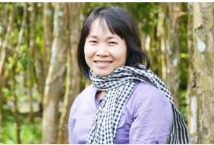  - 1. Tác giả (1976)  - Quê quán: xã Tân Duyệt, huyện Đầm Dơi, tỉnh Cà Mau.  - Phong cách sáng tác: gần gũi, bình dị nhất và dễ cảm, giọng văn đậm chất Nam Bộ, mềm mại nhưng vô cùng sâu cay về số phận và cuộc đời éo le chìm nổi.  - Tác phẩm nổi bật: Ngọn đèn không tắt, Nước chảy mây trôi, Giao thừa, Cánh đồng bất tận,…
Chuyển dẫn: GV tập trung vào phong cách sáng tác để bình, kết nối sang phần 2
2. Tác phẩm
Mục tiêu:
- Trình bày những thông tin chính về văn bản “ Người mẹ vườn cau”
+ Thể loại
+ Nhân vật chính
+ Ngôi kể
+ Nhan đề
+ Bố cục…
Nội dung:
GV: Sử dụng kĩ thuật đặt câu hỏi và yêu cầu học sinh (HS) thực hiện nhiệm vụ.
HS: Chuẩn bị phiếu học tập số 1 ở nhà và thực hiện nhiệm vụ của giáo viên (GV) giao.
Tổ chức thực hiện | Sản phẩm
a. Đọc và tìm hiểu chú thích  Bước 1: Giao nhiệm vụ (GV)  - Hướng dẫn cách đọc  - tìm hiểu chú thích sgk  Bước 2: Thực hiện nhiệm vụ  GV:  - Yêu cầu HS đọc mẫu  - Yêu cầu HS khác nhận xét cách đọc  HS đọc mẫu  Bước 3: Báo cáo, thảo luận  - HS còn lại nghe, nhận xét về cách đọc của bạn  Bước 4: Kết luận, nhận định (GV)  - Nhận xét cách đọc của HS  - Chốt cách đọc, và chuyển dẫn sang phần b. Tìm hiểu chung về văn bản  b. Tìm hiểu chung về văn bản  Bước 1: Giao nhiệm vụ (GV)  GV yêu cầu HS trả lời câu hỏi:  + Truyện ngắn trên viết về đề tài gì? Giải thích nhan đề Người mẹ vườn cau.  + Chủ đề của truyện ngắn Người mẹ vườn cau là gì?  + Truyện được kể theo ngôi kể thứ mấy? Ngôi kể ấy có tác dụng như thế nào?  + Cốt truyện của văn bản Người mẹ vườn cau có gì đáng chú ý?  + Tóm tắt văn bản và nêu bố cục của văn bản.  - HS tiếp nhận nhiệm vụ.  Bước 2: Thực hiện nhiệm vụ  - HS thực hiện nhiệm vụ.  Bước 3: Trao đổi thảo luận, báo cáo sản phẩm  - HS trả lời câu hỏi  - GV gọi HS khác nhận xét, bổ sung câu trả lời của bạn.  Bước 4: Đánh giá kết quả thực hiện  - GV nhận xét, đánh giá, bổ sung, chốt lại kiến thức. | - Thể loại: truyện ngắn  - Ngôi kể: ngôi thứ nhất.  - Nhan đề: Chỉ người mẹ có công với Cách mạng, người mẹ ấy không có tên gọi cụ thể mà chỉ gọi theo đặc điểm nơi ở.  - Chủ đề: nói về những con người giàu đức hi sinh, anh dũng vì lí tưởng cách mạng lớn lao, đánh đổi lại một nền hòa bình cho Tổ quốc ta.  - Cốt truyện gần gũi, kể theo dòng hồi tưởng của nhân vật “tôi”.  - Bố cục: 3 phần  + Phần 1 (từ đầu đến…ngủ với bà nghe ba): Hoàn cảnh của người mẹ vườn cau.  + Phần 2 (tiếp theo đến…ba tôi chuyển công tác lên tỉnh): tình cảm của người mẹ vườn cau.  + Phần 3 (phần còn lại): Ý nghĩa, giá trị công lao của người mẹ.  - Tóm tắt: nói về kí ức của tác giả về người bà – một người mẹ anh hùng giàu đức hi sinh và đáng thương.
Chuyển dẫn: TIẾT 11
II. TÌM HIỂU CHI TIẾT
1. Bối cảnh của câu chuyện:
- Mục tiêu:
b. Nội dung: HS sử dụng SGK, chắt lọc kiến thức để tiến hành trả lời câu hỏi.
c. Sản phẩm: HS tiếp thu kiến thức và câu trả lời của HS
d. Tổ chức thực hiện:

Tổ chức thực hiện | Sản phẩm
Bước 1: Chuyển giao nhiệm vụ  - GV yêu cầu HS theo dõi văn bản, làm việc theo cặp và trả lời câu hỏi:  + Tình huống khơi gợi cho nhân vật “tôi về hình ảnh “người mẹ vườn cau” là gì?  + Nhận xét về cách dẫn dắt câu chuyện của tác giả.  - HS tiếp nhận nhiệm vụ.  Bước 2: Thực hiện nhiệm vụ  - HS thảo luận và trả lời câu hỏi.  Bước 3: Trao đổi thảo luận, báo cáo sản phẩm  - HS trình bày sản phẩm thảo luận.  - GV gọi HS khác nhận xét, bổ sung câu trả lời của bạn.  Bước 4: Đánh giá kết quả thực hiện  - GV nhận xét, đánh giá, bổ sung, chốt lại kiến thức.  NV2:. Những kỉ niệm thời nhỏ tại quê của “người mẹ vườn cau”: 20 phút  Bước 1: Chuyển giao nhiệm vụ  - GV yêu cầu HS quan sát văn bản, thảo luận và đặt câu hỏi:  + Chi tiết nào cho em thấy khung cảnh nơi ở của người mẹ vườn cau hiện lên?  + Hình ảnh “người mẹ vườn cau” đã được tái hiện với những chi tiết tiêu biểu nào? Em ấn tượng với chi tiết nào nhất? Vì sao?  + Những kỉ niệm thời ấu thơ nào được tác giả nhắc đến trong văn bản?  - HS tiếp nhận nhiệm vụ.  Bước 2: Thực hiện nhiệm vụ  - HS thảo luận và trả lời câu hỏi.  Bước 3: Trao đổi thảo luận, báo cáo sản phẩm  - HS trình bày sản phẩm thảo luận.  - GV gọi HS khác nhận xét, bổ sung câu trả lời của bạn.  Bước 4: Đánh giá kết quả thực hiện  - GV nhận xét, đánh giá, bổ sung, chốt lại kiến thức.  NV3:  Bước 1: Chuyển giao nhiệm vụ  - GV yêu cầu HS trả lời câu hỏi:  + Sau khi nghe nhân vật chú Biểu, ba đã có quyết định như thế nào?  + Bài văn của nhân vật “tôi” có điều gì đặc biệt? Vì sao bài văn chỉ được 4 điểm nhưng nhưng nhân vật “tôi” cũng không hề cảm thấy buồn?  + Phần kết truyện đã gợi mở cho chúng ta những vấn đề gì?  - HS tiếp nhận nhiệm vụ.  Bước 2: Thực hiện nhiệm vụ  - HS thảo luận và trả lời câu hỏi.  Bước 3: Trao đổi thảo luận, báo cáo sản phẩm  - HS trình bày sản phẩm thảo luận.  - GV gọi HS khác nhận xét, bổ sung câu trả lời của bạn.  Bước 4: Đánh giá kết quả thực hiện  - GV nhận xét, đánh giá, bổ sung, chốt lại kiến thức.  NV4:Tổng kết nội dung và nghệ thuật :  Bước 1: Chuyển giao nhiệm vụ  - GV đặt câu hỏi: Em hãy tổng kết nội dung và nghệ thuật của văn bản.  - HS tiếp nhận nhiệm vụ.  Bước 2: Thực hiện nhiệm vụ  - HS thảo luận, trả lời câu hỏi.  Bước 3: Trao đổi thảo luận, báo cáo sản phẩm  - HS trình bày sản phẩm thảo luận.  - GV gọi HS khác nhận xét, bổ sung câu trả lời của bạn.  Bước 4: Đánh giá kết quả thực hiện  - GV nhận xét, đánh giá, bổ sung, chốt lại kiến thức.  => Ghi bảng. | 1. Nguyên nhân câu chuyện  - Cô giáo yêu cầu viết bài văn về mẹ, tuy nhiên nhân vật “tôi” không biết viết như nào.  - Nhớ lại rằng ba có nhiều mẹ và mình có bà, trong đó, ba có một “người mẹ vườn cau”.  → Cách dẫn dắt gần gũi, sinh động.  2. Những kỉ niệm thời nhỏ tại quê của “người mẹ vườn cau”  a. Khung cảnh  - Con đường đến nhà bà là con đường đát, những khi trời mưa đường bùn ướt nhẹp.  - Nhà bà là nhà mái lá nhỏ xíu.  → Cuộc sống giản dị, đơn sơ.  b. Hình ảnh “người mẹ vườn cau”  - Là một bà mẹ anh hùng.  - Làm nghề bán ve chai, đưa thư, mang thức ăn, tin tức,…  - Dáng còm cõi, nụ cười phúc hậu, đôi mắt già nua.  - Mái tóc trắng phau phau.  - Nội gầy gò, cười phô cả lợi nhưng vẫn luôn lo lắng cho các con các cháu.  → Sự hi sinh thầm lặng của người mẹ già, cả một đời vất vả, lam lũ, nhưng vẫn luôn là hậu phương vững chắc cho những đứa con của mình đi chiến đấu bảo vệ Tổ quốc.  c. Những kỉ niệm thời ấu thơ ấu  - Bữa cơm giỗ chỉ vài ba bát canh chua cá rô đồng, mắm kho bông súng. → đơn giản nhưng ngon và chứa đựng sự ấm áp.  - Khi trời mưa tanh, mọi người ào ào kéo đến làm nhân vật “tôi” thắc mắc rằng tại sao bà lại có nhiều con như thế.  - Các chú cùng bố nhậu một bữa nhưng vẫn phải xin phép bà, mọi người vui vẻ nói chuyện ngày xưa.  → Khung cảnh gia đình ấm áp, hạnh phúc.  3. Trở về thực tại với bài văn bị điểm kém  - Do ba chuyển công tác nên gia đình cũng chuyển lên phố.  - Chỉ khi chú Biểu đến nhà, nghe câu chú nói mình bạc, bố mới nằm suy nghĩ và quyết định mai về lại thăm “người mẹ vườn cau”.  → Khẳng định tình cảm của người con dành cho “người mẹ làng cau”.  - Bài văn:  + Văn bản nói về những kỉ niệm về mẹ vườn cau của bố còn trở về thực tại, mẹ của nhân vật “tôi” chỉ “là người sinh ra em, nuôi em lớn, ngày thường mẹ nấu cơm em ăn, giặt đồ em mặc”.  + Bài văn tuy 4 điểm nhưng “tôi” không hề buồn vì viết về mẹ đâu chỉ bằng vài câu.  → bài học về sự biết ơn, kính trọng đến những người mẹ.  III. TỔNG KẾT  1. Nghệ thuật  - Nghệ thuật kể chuyện hấp dẫn, đậm chất Nam bộ.  - Cốt truyện gần gũi, dễ dàng truyền tải nội dung.  - Ngôn từ mộc mạc, giản dị những giàu cảm xúc  2. Nội dung  - Văn bản nói về kí ức của tác giả về người bà nội - một người mẹ anh hùng giàu đức hy sinh và đáng thương. Qua đó, gửi gắm đến người đọc thông điệp về sự biết ơn và kính trọng những người đã hi sinh vì lí tưởng cách mạng, vì nền hòa bình độc lập và những người mẹ anh hùng.
3. HOẠT ĐỘNG 3: LUYỆN TẬP
a. Mục tiêu: HS làm được bài tập sau khi học xong văn bản
b. Nội dung: HS làm việc cá nhân giải quyết câu hỏi và bài tập GV đưa ra.
c. Sản phẩm: Câu trả lời của HS.
d. Tổ chức thực hiện hoạt động.
Bước 1: Chuyển giao nhiệm vụ
Câu 1: Truyện ngắn này viết về đề tài gì?
- Gia đình
- Người mẹ
- Lòng hiếu thuận
- Tất cả các đáp án trên.
Câu 2: Hãy giải thích nhan đề “Người mẹ vườn cau”.
- Vì vườn cau sinh ra người mẹ.
- Vì nhân vật chủ đạo được người kể nhắc đến trong truyện là người mẹ gắn bó với vườn cau.
- Vì người mẹ vườn cau là người truyền cảm hứng cho nhân vật chính ước mơ trờ thành một chiến sĩ.
- Tất cả các đáp án trên.
Câu 3: Câu văn nào cho thấy nội vườn cau rất quan tâm đến con cháu?
- Má tưởng con không về được, mưa gió tối trời vầy khéo cảm.
- Ba gắp thức ăn cho bà, bà gắp thức ăn cho tôi, đôn hậu bảo: “Ăn cho mau lớn, con”.
- Ba tôi cùng các chú nói chuyện huyên thuyên, toàn là chuyện ngày xưa.
- Cả A và B.
Câu 4: Không khí khi có mặt của mọi người ở nhà nội như thế nào?
- Buồn sầu
- Tranh cãy nảy nửa
- Vui tươi
- U ám
Câu 5: Đâu là một chi tiết tiêu biểu về hình ảnh “người mẹ vườn cau”?
- Bà có khí chất của một người thủ lĩnh, luôn biết cách tổ chức các cuộc vui chời.
- Bà gắn bó cả đời với vườn cau, có kĩ năng buôn bán rất tốt.
- Bà là một bà mẹ anh hùng, anh hùng theo một cách riêng, điều khiến cho nhân vật “tôi” cảm thấy yêu thương bà.
- Tất cả các đáp án trên.
Câu 6: Đâu không phải chi tiết cho thấy nội rất yêu quý “tôi”?
- Bà nội dẫn tôi ra vườn xem vườn cây đầy quả, đầy màu sắc.
- Nội ôm tôi vào lòng, ngồi trên võng bố đưa kẽo kẹt.
- Bà nội nuôi cho tôi một khát khao cháy bỏng sau này sẽ trở thành một doanh nhân tầm cỡ.
- Đêm hôm ấy bà mắc mùng cho tôi ngủ, giường lạ ngủ không được.
Câu 7: Cốt truyện của văn bản “Người mẹ vườn cau” có gì đáng chú ý?
- Nhân vật “tôi” viết rất tốt, chạm đến trái tim người đọc mà lại bị phê là viết kém.
- Khiến người ta phải suy nghĩ, cảm thấy sâu lắng: Khi ba của nhân vật “tôi” chuyển lên tỉnh thì không gặp lại mẹ mình nữa, tuy nhiên tình cảm của mẹ đã khiến anh ta phải chạnh lòng.
- Không đi theo logic thông thường, mượn một việc khác để từ đó mới nói vào chuyện chính của mình.
- Tất cả các đáp án trên
Bước 2: Thực hiện nhiệm vụ
- HS thảo luận, trả lời câu hỏi.
Bước 3: Trao đổi thảo luận, báo cáo sản phẩm
- HS trình bày sản phẩm thảo luận.
- GV gọi HS khác nhận xét, bổ sung câu trả lời của bạn.
Bước 4: Đánh giá kết quả thực hiện
- GV nhận xét, đánh giá, bổ sung, chốt lại kiến thức.
Dự kiến sản phẩm
1.2, 2.2, 3.2, 4.3, 5.3, 6.3, 7.2
4. HOẠT ĐỘNG 4: VẬN DỤNG
a. Mục tiêu: HS hiểu được kiến thức trong bài học để vận dụng vào thực tế.
b. Nội dung: HS làm việc cá nhân, đưa ra suy nghĩ, cảm nhận của bản thân về một vấn đề GV đặt ra.
c. Sản phẩm: Đoạn văn của học sinh.
d. Tổ chức thực hiện:
Bước 1: Chuyển giao nhiệm vụ
Có người cho rằng, qua truyện ngắn Người mẹ vườn cau, tác giả muốn nhắn gửi đến người đọc thông điệp về truyền thống "uống nước nhớ nguồn" của dân tộc. Ý kiến của em như thế nào? (Trình bày thành đoạn văn khoảng 8 - 10 dòng)
Bước 2: Thực hiện nhiệm vụ
- HS thảo luận, độc lập viết tại nhà
Bước 4: Đánh giá kết quả thực hiện
- GV nhận xét, đánh giá, bổ sung, tiết học sau
Dự kiến sản phẩm:
Sau khi đọc xong truyện Người mẹ vườn cau, tác giả Nguyễn Ngọc Tư đã đem tới chúng ta thông điệp vô cùng sâu sắc và ý nghĩa về truyền thống “uống nước nhớ nguồn” của dân tộc. Nhờ có công lao to lớn của những thế hệ đi trước, không ngại gian khổ, hiểm nguy đến tính mạng, mà chúng ta có được cuộc sống như ngày hôm nay, một cuộc sống không có chiến tranh, bom đạn, đau thương và mất mát. Từ đó, văn bản dăn dạy chúng ta cần có lòng biết ơn đến những anh hùng đã hi sinh cho nền độc lập nước nhà, đồng thời cần tích cực rèn luyện bản thân để góp phần xây dựng đất nước giàu mạnh, vững chắc.
* Hướng dẫn về nhà
- Chuẩn bị bài: Viết “Kể lại một chuyến đi hoặc một hoạt động xã hội”
- Chuẩn bị theo các yêu cầu định hướng trong SGK/29,30.

Ngày soạn: 30/8 /2024 | Dạy | Ngày | 23/9 /2024  27/9 /2024
Ngày soạn: 30/8 /2024 | Dạy | Tiết | 4,3,5
Ngày soạn: 30/8 /2024 | Dạy | Lớp | 8A

Tiết 12,13,14: HOẠT ĐỘNG VIẾT
KỂ LẠI MỘT CHUYẾN ĐI HOẶC MỘT HOẠT ĐỘNG XÃ HỘI

I. MỤC TIÊU
1. Mục tiêu chung
1.1. Về kiến thức:
- Kể lại được kỉ niệm là một chuyến đi hoặc một hoạt động xã hội mà bản thân là người trực tiếp tham gia hoặc chứng kiến
- Người kể chuyện ngôi thứ nhất( xưng “tôi”, “em”, “chúng tôi”, “chúng em”,…)
- Cảm xúc sâu sắc, tình cảm chân thành của người viết trước sự việc được kể.
1. 2. Về năng lực:
- Biết kể chuyện ở ngôi thứ nhất.
- Giới thiệu được kỉ niệm về một chuyến đi hoặc một hoạt động xã hội.
1. 3. Về phẩm chất:
- Nhân ái, trân trọng những kỉ niệm đẹp của bản thân và phát huy những cảm xúc, tình cảm đẹp trong sáng, nhân văn về con người và cuộc sống trong trang sách cũng như ngoài đời thực.
II. THIẾT BỊ DẠY HỌC VÀ HỌC LIỆU
1. Giáo viên : máy chiếu(tivi), máy tính,Phiếu học tập.
2. Học sinh: Ôn tâp kiến thức
- Đọc lại VB” Đồng Tháp Mười mùa nước nổi” –Văn Công Hùng (NV6, tập 1).
- Bài văn tham khảo: Là học sinh, mỗi người trong chúng ta ít nhất một lần đã làm từ thiện. Hoặc tham gia các hoạt động từ thiện. Từ trải nghiệm đó của bản thân mình, em hãy viết một bài văn kể lại một chuyến đi từ thiện đáng nhớ, có ý nghĩa nhất đối với em. (Trang 63 - Hướng dẫn làm các dạng bài văn lớp 6 – NXB Đại học Quốc gia Hà Nội, 2021)
III. TIẾN TRÌNH DẠY HỌC

1. HOẠT ĐỘNG MỞ ĐẦU
a) Mục tiêu: Tạo hứng thú cho HS, thu hút HS sẵn sàng thực hiện nhiệm vụ học tập của mình. GV giới thiệu kiểu bài sẽ viết.
b) Nội dung: HS huy động tri thức đã có để trả lời câu hỏi, nắm được kiểu bài.
c) Sản phẩm: Nhận thức về kiểu bài và thái độ tích cực của HS.
d) Tổ chức thực hiện:
HĐ CỦA GV VÀ HS | NỘI DUNG CẦN ĐẠT
B1: Chuyển giao nhiệm vụ  GV gợi mở vấn đề:  1/ Trong kỉ niệm của mình, các em đã tham gia các buổi sinh hoạt đoàn, đội; các việc làm công ích, tình nguyện như hoạt động thiện nguyện, giúp đỡ người già neo đơn...chưa?  2/ Em đã được đi những đâu? Nơi nào để lại cho em nhiều cảm xúc và suy nghĩ nhất?  3/ Em có thể kể lại một cách ngắn gọn cho cô và các bạn nghe …được không?  HS tiếp nhận nhiệm vụ  B2: Thực hiện nhiệm vụ  HS:  + HS nghe và trả lời  GV:  - Dự kiến khó khăn HS gặp: không biết kể về kỉ niệm của bản thân?  - Tháo gỡ bằng cách đặt thêm câu hỏi phụ:  ? Kỉ niệm đó tên là gì? (một chuyến đi hay một hoạt động: giúp đỡ quần áo, sách vở cho một em bé mồ côi, dọn dẹp nhà cửa và nói chuyện với một bà mẹ Việt Nam anh hùng…)? Diễn ra khi nào? Ra sao?  B3: Báo cáo, thảo luận  - Đề yêu cầu kể về một chuyến đi hay một hoạt động xã hội?  - GV chỉ định 1 – 2 HS trả lời câu hỏi  - HS trả lời.  - Các bạn còn lại nhận xét về nội dung câu trả lời của bạn đã trình bày.  B4: Kết luận, nhận định  - GV nhận xét câu trả lời của HS. Nhận xét, bổ sung từ các bạn khác.  - GV dẫn dắt vào bài | Đề bài: Kể lại một chuyến đi hoặc một hoạt động xã hội giàu ý nghĩa.

HOẠT ĐỘNG 2: HÌNH THÀNH KIẾN THỨC
Nhiệm vụ 1: Định hướng:

a) Mục tiêu: HS biết được các yêu cầu đối với dạng bài kể lại một chuyến đi hoặc một hoạt động xã hội:
- Sử dụng ngôi kể thứ nhất.
- Biết cách kể kỉ niệm của bản thân
b)Nội dung:
- GV chia nhóm lớp
- Cho HS làm việc nhóm trên phiếu học tập
c) Sản phẩm: Phiếu tìm ý, sơ đồ tư duy sau khi HS đã hoàn thành.
d) Tổ chức thực hiện
HĐ CỦA GV VÀ HS |  | NỘI DUNG CẦN ĐẠT
HĐ1: Tìm hiểu chung về dạng bài kể lại một chuyến đi hoặc một hoạt động xã hội giàu ý nghĩa.  ND1: Thế nào là bài văn kể lại một chuyến đi hoặc một hoạt động xã hội giàu ý nghĩa.  B1: Chuyển giao nhiệm vụ  - GV giao nhiệm vụ:  Đọc định hướng  HS nhớ lại kiến thức phần Viết bài 3 (SGK Ngữ văn 6 tập 1, trang 64) và bài 6 (SGK Ngữ văn 6 tập 2, trang 20). Đọc mục định hướng (SGK NV 8, trang 29), trả lời câu hỏi: Thế nào là bài văn kể lại một chuyến đi hoặc một hoạt động xã hội giàu ý nghĩa?  B2: Thực hiện nhiệm vụ  HS : Làm việc cá nhân 2’(Dựa vào mục Định hướng trong SGK)  - GV quan sát, khuyến khích.  B3: Báo cáo, thảo luận  - GV yêu cầu HS trình bày.  - HS:  + 1 HS trình bày.  + Các bạn khác khác theo dõi, nhận xét, bổ sung (nếu cần).  B4: Kết luận, nhận định (GV)  - Nhận xét sản phẩm của HS và chuẩn kiến thức  NV2: Tìm hiểu yêu cầu đối với kiểu bài kể lại một chuyến đi hoặc một hoạt động xã hội  B1: Chuyển giao nhiệm vụ  - GV giao nhiệm vụ:  GV mời HS đọc mục 1.2(SGK trang 30) và nhớ lại VB” Đồng Tháp Mười mùa nước nổi” –Văn Công Hùng (NV6, tập 1). Bài văn mẫu kể lại một chuyến đi từ thiện đáng nhớ, có ý nghĩa nhất của em (Trang 63 - Hướng dẫn làm các dạng bài văn lớp 6 – NXB Đại học Quốc gia Hà Nội) và cho biết:  ? Nêu các yêu cầu của bài văn kể lại một chuyến đi hoặc một hoạt động xã hội giàu ý nghĩa?  ? Có ý kiến cho rằng: “Với dạng bài văn kể lại một chuyến đi hoặc một hoạt động xã hội giàu ý nghĩa chúng ta chỉ cần kể được hết, đầy đủ các sự kiện”. Nhưng có ý kiến lại cho rằng: “Ngoài việc kể lại các sự kiện chính ta cần kết hợp các yếu tố miêu tả không gian, cảnh vật, thiên nhiên, con người và nêu bật những tình cảm, suy nghĩ của bản thân”? Em đồng ý với ý kiến nào? Vì sao?  B2: Thực hiện nhiệm vụ  HS :  - Trả lời (Dựa vào mục Định hướng trong SGK)  - GV quan sát, khuyến khích.  B3: Báo cáo, thảo luận  - HS:  + 1 HS trình bày.  + Các bạn khác khác theo dõi, nhận xét, bổ sung (nếu cần).  B4: Kết luận, nhận định (GV)  - Nhận xét sản phẩm của HS và chuẩn kiến thức.  - Kết nối với đề mục sau- CHUYỂN TIẾT 13 |  | I. Định hướng.  1. Thế nào là bài văn kể lại một chuyến đi hoặc một hoạt động xã hội giàu ý nghĩa?  2. Các yêu cầu đối với kiểu bài kể lại một chuyến đi hoặc một hoạt động xã hội
TIẾT 13
2.2.Các bước làm bài văn kể lại một chuyến đi hoặc một hoạt động xã hội.
a) Mục tiêu:Giúp HS
- Biết viết bài theo các bước.
- Lựa chọn đề tài để viết, tìm ý, lập dàn ý.
- Tập trung vào những sự việc đã xảy ra.
- Sử dụng ngôi kể thứ nhất.
b) Nội dung:
- GV sử dụng KT công não để hỏi HS về việc lựa chọn đề tài.
- HS sử dụng SGK, suy nghĩ cá nhân và trả lời câu hỏi của GV.
c) Sản phẩm:Câu trả lời của HS.
d) Tổ chức thực hiện
HĐ CỦA GV VÀ HS | NỘI DUNG CẦN ĐẠT
HĐ2: Tìm hiểu các bước làm bài văn kể lại một chuyến đi hoặc một hoạt động xã hội. (một hoạt động xã hội giàu ý nghĩa mà em đã tham gia, chứng kiến)  NV1: HD học sinh chuẩn bị cho bài viết  B1: Chuyển giao nhiệm vụ (GV)  HS đọc ngữ liệu tham khảo: Bài văn mẫu kể lại một chuyến đi từ thiện đáng nhớ, có ý nghĩa nhất của em (Trang 63 - Hướng dẫn làm các dạng bài văn lớp 6 – NXB Đại học Quốc gia Hà Nội), trả lời các câu hỏi:  - Bài văn trên kể về hoạt động xã hội giàu ý nghĩa nào?  - Văn bản được viết theo PTBĐ chính nào?  - Qua việc đọc và phân tích bài viết tham khảo, em cần huy động kiến thức ở đâu để bài viết chân thực, sinh động, chạm đến trái tim người đọc?  B2: Thực hiện nhiệm vụ  HS :  - Trả lời (Dựa vào mục Định hướng trong SGK)  - GV quan sát, khuyến khích.  B3: Báo cáo, thảo luận  - HS:  + 1 HS trình bày.  + Các bạn khác khác theo dõi, nhận xét, bổ sung (nếu cần).  B4: Kết luận, nhận định (GV)  - Nhận xét sản phẩm của HS và chuẩn kiến thức.  - Kết nối với đề mục sau  NV 2: HD học sinh tìm ý, lập dàn ý cho bài viết,  B1: Chuyển giao nhiệm vụ (GV)  Hs làm việc nhóm bàn: 10p  Nhận xét về ngữ liệu tham khảo:  - Theo em, ngữ liệu trên đã được trình bày theo một trình tự hợp lí chưa? Vì sao?  - Dựa vào cách làm dạng bài kể lại một trải nghiệm của bản thân (NV 6) và hướng dẫn trong SGK Ngữ văn 8, em hãy cho biết có mấy cách tìm ý cho 1 bài văn kể lại….?  - Em hãy tìm ý cho bài văn trên bằng cách hoàn thiện phiếu tìm ý và sơ đồ tư duy?  - Sắp xếp thành dàn ý?  B2: Thực hiện nhiệm vụ  HS :  - Suy nghĩ cá nhân  - Thảo luận trả lời (Dựa vào mục Định hướng trong SGK)  - GV quan sát, khuyến khích.  B3: Báo cáo, thảo luận  - HS:  + 1 HS đại diện nhóm trình bày.  + Các nhóm khác theo dõi, nhận xét, bổ sung (nếu cần).  B4: Kết luận, nhận định (GV)  - Nhận xét sản phẩm của HS và chuẩn kiến thức.  - Kết nối với đề mục sau  TIẾT 14  NV3: HD học sinh viết bài, chỉnh sửa  B1: Chuyển giao nhiệm vụ (GV)  - Gv yêu cầu HS dựa vào dàn ý viết thành bài  văn hoàn chỉnh.  B2: Thực hiện nhiệm vụ  GV:  - Hướng dẫn HS viết bài  - Chỉ ra một số chú ý khi viết bài  HS:  - Viết bài theo dàn ý.  B3: Báo cáo thảo luận  - GV yêu cầu HS đọc bài viết.  HS:  - Đọc bài viết của mình.  - Theo dõi, nhận xét, bổ sung cho bài của bạn.(dựa vào phiếu đánh giá)  B4: Kết luận, nhận định (GV)  - Nhận xét thái độ học tập và sản phẩm của HS. Chuyển dẫn sang mục sau.  HĐ3: Rèn luyện kĩ năng viết mở bài và kết bài.  B1: Chuyển giao nhiệm vụ (GV)  - GV yêu cầu hs đọc phần 2.2.SGK  - Chỉ ra cách viết MB, KB?  - Viết mở bài và kết bài cho đề bài trên theo các cách?  B2: Thực hiện nhiệm vụư  - GV giao nhiệm vụ  - HS làm việc cá nhân  B3: Báo cáo thảo luận  - GV yêu cầu HS đọc bài. nhận xét bài của bạn.  - HS nhận xét bài viết.  B4: Kết luận, nhận định (GV)  - GV nhận xét, đánh giá, chuẩn kiến thức, | II. Thực hành.  2.1.Thực hành viết theo các bước  a. Chuẩn bị.(Tìm hiểu đề)  - Đề bài: Kể lại một hoạt động xã hội giàu ý nghĩa mà em đã tham gia, chứng kiến.  *Đọc kĩ và tìm hiểu đề:  - Trọng tâm cần làm rõ  - Kiểu VB chính  - Phạm vi kiến thức cần huy động  b. Tìm ý và lập dàn ý.  - Tìm ý  Cách 1: Đặt và trả lời câu hỏi  Cách 2: Suy luận từ khái quát đến cụ thể:  Xác định vấn đề (ý khái quát): một hoạt động xã hội giàu ý nghĩa.  - Phát triển ý cụ thể cấp 1 (ý lớn)  - Phát triển ý cụ thể cấp 2 (ý nhỏ)  -Từ các ý đã tìm được, các em có thể trình bày bằng một sơ đồ:  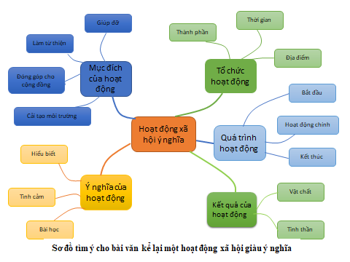  b) Lập dàn ý  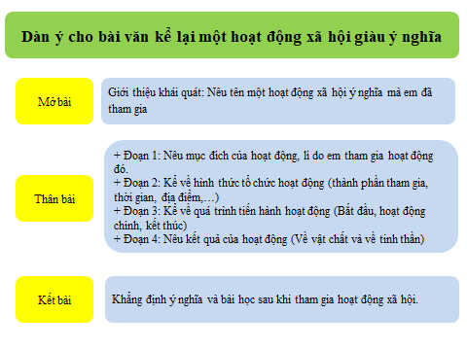  3. Viết bài  Dựa vào dàn ý để viết bài văn kể về một hoạt động xã hội. Trong khi viêt, chú ý vận dụng cách viết mở bài và kết bài. Bài viết cần lưu ý:  - Đủ cấu trúc 3 phần: mớ bài. thân bài và kết bài.  - Có thể mở bài bằng cách trực tiếp hoặc gián tiếp.  - Thân bài gồm các đoạn văn, mỗi đoạn văn là một ý lớn  - Kết bài cần tổng hợp được các ý đã nêu ở thân bài.  4. Chỉnh sửa bài viết  - Đọc và sửa lại bài viết theo bản tự đánh giá.  2.2. Rèn luyện kĩ năng viết mở bài, kết bài  a. Cách thức  b. Bài tập  Gợi ý:  - Mở bài  + Trực tiếp  Vào sáng thứ bảy tuần trước, em đã có buổi từ thiện đến với các bạn nhỏ vùng cao. Đó là một chuyến đi đầy ý nghĩa, để lại trong em những cảm xúc khó quên.  + Gián tiếp  Trong cuộc sống, không phải ai cũng may mắn có được sự đủ đầy, trọn vẹn. Có bao nhiêu người ngoài xã hội kia gặp những khó khăn, trắc trở, bất hạnh trong cuộc đời, dù đã nỗ lực, cố gắng vẫn khó có thể một mình vượt qua. Bởi vậy, vòng tay yêu thương giúp đỡ của những tấm lòng nhân ái là điều đáng quý, đáng được trân trọng vô cùng. Tôi rất may mắn là một trong những học sinh của nhà trường cùng với thầy cô tham gia vào hoạt động từ thiện đầy nhân văn đó. Và chuyến đi có ý nghĩa nhất đối với tôi là đến với các bạn ở vùng cao.  - Kết bài:  Chuyến đi từ thiện khép lại nhưng những dư âm về chuyến đi ấy cứ vang vọng mãi trong tâm trí tôi. Nó cho tôi rất nhiều bài học đáng nhớ. Hãy biết quý trọng những gì chúng ta đang có bởi với rất nhiều người đó là những thứ rất xa vời. Hãy nâng cao tỉnh thần tương thân tương ái, tự giác giúp đỡ những con người bất hạnh. Đó là lẽ sống nhân văn đầy tình người mà mỗi người chúng ta nên hướng đến.
  Hoạt động xã hội đáng nhớ nhất là gì? Xảy ra khi nào?
  Những ai có liên quan đến hoạt động xã hội đó? Họ đã nói và làm gì?
  Điều gì đã diễn ra ? Theo thứ tự thế nào?
  Sự việc nào là ấn tượng nhất? Vì sao ?
  Cảm xúc của em như thế nào khi hoạt động xã hội diễn ra và khi kể lại hoạt động xã hội đó?
HĐ CỦA GV VÀ HS |  |  | NỘI DUNG CẦN ĐẠT
Hoạt động 4: Vận dụng
a. Mục tiêu:viết bài văn hoàn chỉnh
b. Nội dung: Viết bài viết
c. Sản phẩm học tập: bài viết của HS.
d. Tổ chức thực hiện:
HĐ CỦA GV VÀ HS |  |  | DỰ KIẾN SẢN PHẨM
Bước 1: Chuyển giao nhiệm vụ:  Hoàn thành đề bài phần luyện tập  Bước 2: Thực hiện nhiệm vụ  GV: Hướng dẫn HS xác nhiệm vụ.  HS: Đọc, xác định yêu cầu của bài tập.  Bước 3: Báo cáo, thảo luận  GV: Hướng dẫn các em cách nộp sản phẩm.  HS: Nộp sản phẩm bằng giấy hoặc qua zalo của cô giáo.  Bước 4: Kết luận, nhận định (GV)  - Nhận xét ý thức làm bài của HS (HS nộp bài không đúng qui định (nếu có).  - Dặn dò HS những nội dung cần học ở nhà. |  |  | IV.Vận dụng
IV. KẾ HOẠCH ĐÁNH GIÁ
Hình thức đánh giá | Phương pháp  đánh giá | Công cụ đánh giá | Ghi chú
- Hình thức hỏi - đáp  - Hình thức viết bài kiểm tra tại lớp/ ở nhà. | - Phù hợp với mục tiêu, nội dung.  - Hấp dẫn, sinh động.  - Thu hút được sự tham gia tích cực của người học.  - Sự đa dạng, đáp ứng các phong cách viết khác nhau của người học. | - Báo cáo thực hiện công việc.  - Hệ thống câu hỏi và bài viết của HS  - Trao đổi, thảo luận
*Hướng dẫn về nhà
- Nắm vững kĩ năng viết bài
- Viết hoàn chỉnh bài văn trên.
- Chuẩn bị bài: Nói và nghe trình bày ý kiến về một vấn đề xã hội ( chuẩn bị theo yêu cầu định hướng SGK/34.

Ngày soạn: 30/8 /2024 | Dạy | Ngày | 30/9/2024
Ngày soạn: 30/8 /2024 | Dạy | Tiết | 5
Ngày soạn: 30/8 /2024 | Dạy | Lớp | 8A

Tiết 15,16: NÓI VÀ NGHE
TRÌNH BÀY Ý KIẾN VỀ MỘT VẤN ĐỀ XÃ HỘI

I. MỤC TIÊU
1. Mục tiêu chung
1. 1. Về kiến thức: Trình bày một vấn đề cuộc sống xã hội
1. 2. Về năng lực: Biết lập ý và trình bày một vấn đề bằng lời văn nói của bản thân
- Biết kết hợp ngôn ngữ nói với điệu bộ, cử chỉ, nét mặt (ngôn ngữ hình thể)
- Biết cách nói và nghe phù hợp với nội dung bài trình bày.
1. 3. Về phẩm chất:
- Nhân ái: Trân trọng, yêu mến những tác phẩm văn học.
- Chăm chỉ: Luôn nỗ lực, sáng tạo những điều mới mang dấu ấn cá nhân
II. THIẾT BỊ DẠY HỌC VÀ HỌC LIỆU
1. Giáo viên : máy chiếu(tivi), máy tính,Phiếu học tập.
2. Học sinh: Ôn tâp kiến thức
III. TIẾN TRÌNH DẠY HỌC
HOẠT ĐỘNG MỞ ĐẦU: 10 PHÚT
a) Mục tiêu: HS kết nối kiến thức của cuộc sống vào bài học, khơi gợi tâm thế tốt, sự hứng thú cho HS.
b) Nội dung: Trò chơi “Nhanh như chớp”.
* Luật chơi
- GV chia lớp thành 4 nhóm
- GV chiếu hình ảnh đã chuẩn bị về các vấn đề xã hội
- HS phát hiện, gọi tên các vấn đề được đề cập đến trong tranh
- Nhóm nào có HS giơ tay “nhanh như chớp” thì sẽ được phát biểu, nếu câu trả lời đúng sẽ được ghi điểm cộng; câu trả lời chưa đúng thì nhường lại quyền chơi cho các nhóm còn lại.
c) Sản phẩm:
- Các câu trả lời của HS
- Sự sôi nổi, hứng thú của HS
d) Tổ chức thực hiện:
B1: Chuyển giao nhiệm vụ
GV:
- Các em hãy quan sát tranh và trả lời thật nhanh nhé: “Những bức tranh sau đề cập đến vấn đề xã hội nào?”
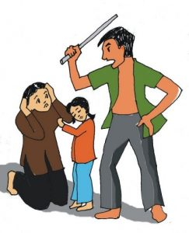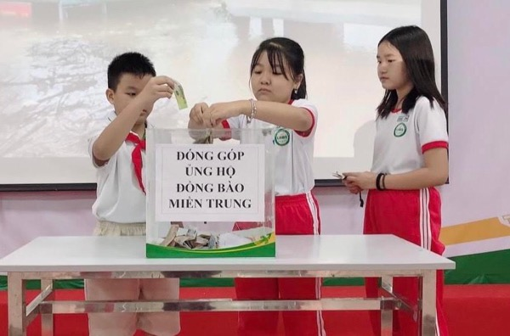


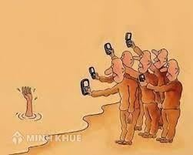
B2: Thực hiện nhiệm vụ
HS quan sát, thảo luận
B3: Báo cáo, thảo luận
HS giơ tay nhanh, phát biểu
GV ghi điểm cho các nhóm HS
B4: Kết luận, nhận định: GV nhận xét phần chơi trò chơi của HS và dẫn dắt vào bài nói:....
HOẠT ĐÔNG 2: ĐỊNH HƯỚNG( 25 PHÚT)

Mục tiêu: Hiểu được thế nào là các vấn đề xã hội; nhận biết được một số nội dung cần lưu ý trong bài nói
Nội dung: HS hoạt động nhóm (lớp 4 nhóm)
- GV sử dụng KT đặt câu hỏi để HS xác định mục đích nói và đối tượng nghe trong bài nói của mình.
- HS hoàn thiện phiếu học tập
HS trả lời câu hỏi, chuẩn bị nội dung nói và luyện nói từ ở nhà.
Tổ chức thực hiện | Sản phẩm
B1: Chuyển giao nhiệm vụ (GV)  - GV yêu cầu HS đọc SGK trang 33 và hoàn thiện PHT:  - GV gọi HS xác định mục đích nói và người nghe.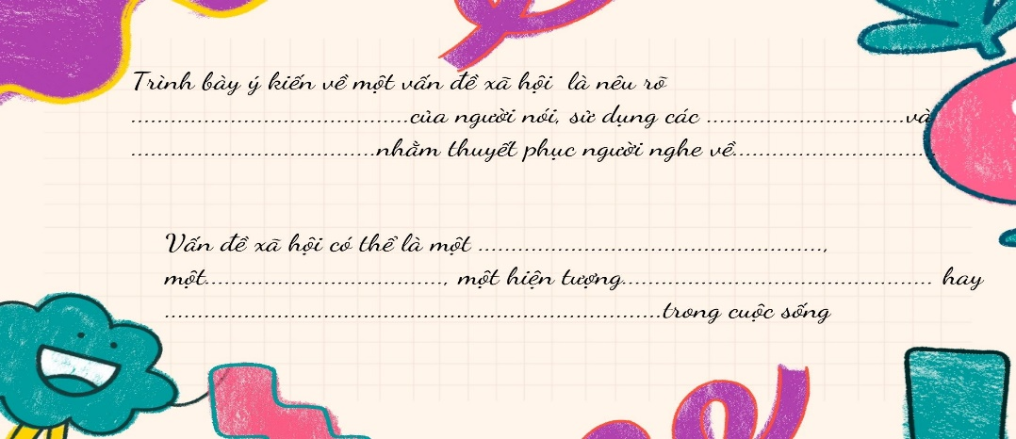  ? Nêu mục đích của bài nói?  ? Những người nghe là ai?  - Dự kiến các nội dung bài nói theo bảng Trang 34- SGK.  Đề bài: Suy nghĩ của em về lòng nhân ái trong cuộc sống sau khi đọc truyện “Gió lạnh đầu mùa”.  * Luyện tập trước khi nói  + Tập nói thành tiếng một mình; vừa nói vừa giới thiệu tranh ảnh, hình vẽ, dụng cụ (nếu có)  + Nếu em chuẩn bị thuyết trình thì nói theo bản trình chiếu đã chuẩn bị  -GV quan sát, hỗ trợ, chỉnh sửa cho các nhóm  B2: Thực hiện nhiệm vụ  HS hoạt động nhóm trả lời câu hỏi, hoàn thiện PHT và chuẩn bị bài nói  GV hướng dẫn HS trả lời, hỗ trợ (nếu cần).  HS suy nghĩ và viết câu trả lời ra giấy.  B3: Thảo luận, báo cáo  - Thư kí nhóm thống nhất đáp án  - Các em trong nhóm theo dõi, nhận xét, bổ sung…  B4: Kết luận, nhận định (GV)  - Nhận xét phần hoạt động nhóm của các nhóm.  - Chuyển dẫn sang đề mục sau.  - Lưu ý: Khi nói phải bám sát mục đích (nội dung) nói và đối tượng nghe để bài nói không đi chệch hướng; chú ý về ngôn ngữ, khả năng truyền cảm thể hiện ở các yếu tố kèm lời và phi lời. | 1. Xác định mục đích nói và người nghe  - Mục đích: Nêu ý kiến của bản thân về một vấn đề xã hội.  - Người nghe: thầy (cô), bạn bè, người thân và những ai quan tâm đến vấn đề này.  2. Chuẩn bị nội dung nói và luyện tập  a) Chuẩn bị nội dung (SGK)  b) Luyện tập nói  - HS nói một mình hoặc nói theo cặp.  - HS nói tập nói trước nhóm/tổ.

HOẠT ĐỘNG 3: THỰC HÀNH NÓI VÀ NGHE

Mục tiêu: Trình bày được ý kiến của bản thân về một vấn đề xã hội. Cụ thể là: Lòng nhân ái.
Nội dung:
GV yêu cầu HS nói trước lớp
HS:
- Nói theo dàn ý đã chuẩn bị.
- Các em khác theo dõi, ghi nhận xét ra giấy và cho điểm đối với bài của bạn trên padlet.
Tổ chức thực hiện | Sản phẩm
B1: Chuyển giao nhiệm vụ (GV)  - Trình chiếu kĩ thuật 5 xin và phiếu đánh giá nói theo các tiêu chí.  - Yêu cầu HS nói theo dàn ý của nhóm đã chuẩn bị.  - Các bạn khác lắng nghe và ghi chép  B2: Thực hiện nhiệm vụ  GV hướng dẫn HS nói theo phiếu tiêu chí.  HS xem lại dàn ý của HĐ viết.  B3: Thảo luận, báo cáo  - HS thực hành nói trước lớp, kịp thời hỗ trợ các em (nếu cần).  - Quay video thuyết trình của các nhóm và đưa lên Padlet để các HS cùng đánh giá.  HS: Đại diện nói, các em còn lại theo dõi và ghi nhận xét ra giấy.  B4: Kết luận, nhận định (GV)  - Nhận xét chung về ý thức tham gia HĐ nói của HS và chuyển dẫn sang mục nhận xét HĐ nói. | - HS nói trước lớp  - Yêu cầu nói:  + Nói đúng mục đích (Nêu được quan điểm của mình về lòng nhân ái).  + Nội dung nói có mở đầu, có kết thúc hợp lí.  + Nói to, rõ ràng, truyền cảm.  + Điệu bộ, cử chỉ, nét mặt, ánh mắt… phù hợp.

HOẠT ĐỘNG 4: TỔNG KẾT: 10 PHÚT

a) Mục tiêu: Góp ý, đánh giá bài nói, rút kinh nghiệm khi trình bày bài nói.
b) Nội dung:
GV yêu cầu HS nhận xét, đánh giá HĐ nói của bạn dựa trên các tiêu chí nói.
HS trình bày bản nhận xét của mình ở tiết trước.
Tổ chức thực hiện | Sản phẩm
B1: Chuyển giao nhiệm vụ (GV)  - Các HS nhận xét bài nói theo phiếu tiêu chí  B2: Thực hiện nhiệm vụ  GV: Hướng dẫn HS nhận xét, đánh giá HĐ nói của bạn theo phiếu tiêu chí.  HS quan sát HĐ nói của bạn và ghi nhận xét ra giấy.  B3: Thảo luận, báo cáo  GV yêu cầu HS nhận xét, đánh giá.  HS nhận xét, đánh giá HĐ nói của bạn theo phiếu đánh giá các tiêu chí nói.  B4: Kết luận, nhận định  - GV nhận xét HĐ nói của HS, bổ sung nhận xét của HS và kết nối sang hoạt động sau. | - Nhận xét chéo của HS với nhau dựa trên phiếu đánh giá tiêu chí.  - Nhận xét của HS

PHIẾU ĐÁNH GIÁ THEO TIÊU CHÍ
Nhóm:……….
Tiêu chí | Nội dung đánh giá | Mức độ đạt được
Tiêu chí | Nội dung đánh giá | Chưa đạt | Đạt | Tốt
Nội dung bài nói | Giới thiệu được vấn đề xã hội: Lòng nhân ái
Nội dung bài nói | Đưa ra được cách hiểu về lòng nhân ái và quan điểm của bản thân về vấn đề này trong xã hội
Nội dung bài nói | Có lí lẽ xác đáng, bằng chứng thuyết phục
Nội dung bài nói | Các lí lẽ, bằng chứng được sắp xếp hợp lí
Cách thể hiện | Nói có ngữ điệu phù hợp, biết nhấn giọng những chỗ cần thiết, biết nêu một số câu hỏi gợi mở nhằm kích thích sự tò mò trước những ý quan trọng
Cách thể hiện | Dùng từ ngữ chính xác, gây ấn tượng, biết sử dụng kết hợp phương tiện ngôn ngữ và phi ngôn ngữ
Sự tương tác | Nắm bắt chính xác sự chú ý của người nghe để thực hiện những điều chỉnh cần thiết về nội dung nói và cách nói; giải đáp rõ ràng, nhã nhặn các thắc mắc của người nghe.
ĐÁNH GIÁ CHUNG: ………………..

*Hướng dẫn về nhà
- Ôn lại kĩ năng đọc hiểu truyện ngắn và kĩ năng viết bài văn tự sự.
- Chuẩn bị bài: Thơ 6 chữ, 7 chữ. VB: Nắng mới
+ Tìm hiểu tri thức ngữ văn
+ Đọc VB
+ Tìm hiểu tác giả, tác phẩm
+ Trả lời các câu hỏi tìm hiểu V

